|  |  |  |
| --- | --- | --- |
|  | УНИВЕРЗИТЕТ У НОВОМ САДУ  ФАКУЛТЕТ ТЕХНИЧКИХ НАУКА У НОВОМ САДУ |  |

Јован Дожић

РАЗВОЈ И ИМПЛЕМЕНТАЦИЈА ИНФОРМАЦИОНОГ СИСТЕМА ЗА УПРАВЉАЊЕ ФЕСТИВАЛИМА, ПРОДАЈУ И УПРАВЉАЊЕ УЛАЗНИЦАМА, ПАКЕТИМА И НАРУКВИЦАМА

ДИПЛОМСКИ РАД

- Основне академске студије -

Нови Сад, 2024.

|  |  |
| --- | --- |
|  | УНИВЕРЗИТЕТ У НОВОМ САДУ ⚫ **ФАКУЛТЕТ ТЕХНИЧКИХ НАУКА**  21000 НОВИ САД, Трг Доситеја Обрадовића 6 |
| КЉУЧНА ДОКУМЕНТАЦИЈСКА ИНФОРМАЦИЈА |

|  |  |  |  |
| --- | --- | --- | --- |
| Редни број, **РБР**: | |  | |
| Идентификациони број, **ИБР**: | |  | |
| Тип документације, **ТД**: | | Монографска документација | |
| Тип записа, **ТЗ**: | | Текстуални штампани материјал | |
| Врста рада, **ВР**: | | Дипломски рад | |
| Аутор, **АУ**: | | Јован Дожић | |
| Ментор, **МН**: | | Др Милан Челиковић, доцент | |
| Наслов рада, **НР**: | | Развој и имплементација информационог система за управљање фестивалима, продају и управљање улазницама, пакетима и наруквицама | |
| Језик публикације, **ЈП**: | | Српски/ћирилица | |
| Језик извода, **ЈИ**: | | Српски | |
| Земља публиковања, **ЗП**: | | Република Србија | |
| Уже географско подручје, **УГП**: | | Војводина | |
| Година, **ГО**: | | 2024. | |
| Издавач, **ИЗ**: | | Ауторски репринт | |
| Место и адреса, **МА**: | | Нови Сад, Трг Доситеја Обрадовића 6 | |
| Физички опис рада, **ФО**: (поглавља/страна/цитата/табела/слика/графика/прилога) | | 7/89/0/75/50/0/0 | |
| Научна област, **НО**: | | Електротехника и рачунарство | |
| Научна дисциплина, **НД**: | | Примењене рачунарске науке и информатика | |
| Предметна одредница/Кључне речи, **ПО**: | | Базе података и информациони системи | |
| УДК | |  | |
| Чува се, **ЧУ**: | | У библиотеци Факултета техничких наука, Нови Сад | |
| Важна напомена, **ВН**: | |  | |
| Извод, **ИЗ**: | | У овом раду представљен је пројекат реализације информационог система за управљање фестивалима, продају и управљање улазницама, пакетима и наруквицама . Шема базе података пројектована је уз помоћ *Oracle SQL Data Modeler* [2] алата за израду *EER* модела и имплементационе шеме. Позадинска логика апликације развијена је у окружењу *Microsoft Visual Studio 2022* [12], користећи програмски језик *C#* [14] у оквиру *.NET 8.0* [3] фрејмворк-а. Кориснички интерфејс апликације реализован је уз помоћ окружења *Visual Studio Code* [13], коришћењем *Vue.js* [7] фрејмворк-а. | |
| Датум прихватања теме, **ДП**: | |  | |
| Датум одбране, **ДО**: | |  | |
| Чланови комисије, **КО**: | Председник: | Др Дину Драган, ванредни професор |
|  | Члан: | Др Марко Вјештица, асистент-мастер | Потпис ментора |
|  | Члан, ментор: | Др Милан Челиковић, доцент |  |

Образац **Q2.НА.04-05** - Издање 1

|  |  |
| --- | --- |
|  | UNIVERSITY OF NOVI SAD ⚫ FACULTY OF TECHNICAL SCIENCES  21000 NOVI SAD, Trg Dositeja Obradovića 6 |
| KEY WORDS DOCUMENTATION |

|  |  |  |  |
| --- | --- | --- | --- |
| Accession number, **ANO**: | |  | |
| Identification number, **INO**: | |  | |
| Document type, **DT**: | | Monographic publication | |
| Type of record, **TR**: | | Textual printed material | |
| Contents code, **CC**: | | Bachelor Thesis | |
| Author, **AU**: | | Jovan Dožić | |
| Mentor, **MN**: | | Milan Čeliković, Ph. D | |
| Title, **TI**: | | Development and Implementation of an Information System for Managing Festivals, Sales and Management of Tickets, Packages and Wristbands | |
| Language of text, **LT**: | | Serbian | |
| Language of abstract, **LA**: | | Serbian | |
| Country of publication, **CP**: | | Republic of Serbia | |
| Locality of publication, **LP**: | | Vojvodina | |
| Publication year, **PY**: | | 2024. | |
| Publisher, **PB**: | | Author’s reprint | |
| Publication place, **PP**: | | Novi Sad, Dositeja Obradovića sq. 6 | |
| Physical description, **PD**: (chapters/pages/ref./tables/pictures/graphs/appendixes) | | 7/89/0/75/50/0/0 | |
| Scientific field, **SF**: | | Electrical and computer engineering | |
| Scientific discipline, **SD**: | | Applied computer science and informatics | |
| Subject/Key words, **S**/**KW**: | | Database and information systems | |
| UC | |  | |
| Holding data, **HD**: | | The Library of Faculty of Technical Sciences, Novi Sad | |
| Note, **N**: | |  | |
| Abstract, **AB**: | | This project involves the implementation of a part of an information system for managing the offering and perfume sales. The database schema was designed using *Oracle QL Developer Data Modeler* [2], a tool for creating *EER* models and implementation schemas. The application's backend logic was developed in *Microsoft Visual Studio 2022* [12], using the *C#* [14] programming language within the *.NET 8.0* [3] framework. The user interface of the application was created using *Visual Studio Code* [13] and the Vue.js [7] framework. | |
| Accepted by the Scientific Board on, **ASB**: | |  | |
| Defended on, **DE**: | |  | |
| Defended Board, **DB**: | President: | Dinu Dragan, Associate Professor, PhD |
|  | Member: | Marko Vještica, PhD, Teaching Assistant | Menthor's sign |
|  | Member, Mentor: | Milan Čeliković, Assistant Professor, PhD |  |

Obrazac **Q2.НА.04-05** - Izdanje 1

|  |  |  |
| --- | --- | --- |
|  | УНИВЕРЗИТЕТ У НОВОМ САДУ ⚫ **ФАКУЛТЕТ ТЕХНИЧКИХ НАУКА**  21000 НОВИ САД, Трг Доситеја Обрадовића 6 | Датум: |
|  |
| ЗАДАТАК ЗА ИЗРАДУ ДИПЛОМСКОГ (BACHELOR) РАДА | Лист/Листова: |
| 7/89 |

(Податке уноси предметни наставник - ментор)

| Студијски програм: | Рачунарство и аутоматика | | |
| --- | --- | --- | --- |
| Студент: | Јован Дожић | Број индекса: | РА 75/2020 |
| Степен и врста студија: | Први степен, основне академске студије | | |
| Област: | **Електротехничко и рачунарско инжењерство** | | |
| Ментор: | др Милан Челиковић | | |
| НА ОСНОВУ ПОДНЕТЕ ПРИЈАВЕ, ПРИЛОЖЕНЕ ДОКУМЕНТАЦИЈЕ И ОДРЕДБИ СТАТУТА ФАКУЛТЕТА  ИЗДАЈЕ СЕ ЗАДАТАК ЗА ЗАВРШНИ РАД, СА СЛЕДЕЋИМ ЕЛЕМЕНТИМА:   1. проблем – тема рада; 2. начин решавања проблема и начин практичне провере резултата рада, ако је таква провера неопходна; | | | |

НАСЛОВ ЗАВРШНОГ РАДА:

|  |
| --- |
| Развој и имплементација информационог система за управљање фестивалима, продају и управљање улазницама, пакетима и наруквицама |

ТЕКСТ ЗАДАТКА:

|  |
| --- |
| * Проучити аспекте практичне примене изабраних алата за пројектовање и имплементацију шеме базе података и алата за пројектовање и имплементацију апликација информационог система. * Испројектовати концептуалну и имплементациону шему базе података, потребну за развој и имплементацију информационог система за управљање фестивалима, продају и управљање улазницама, пакетима и наруквицама који је намењен за побољшавање искуства посећивања, организовања, као и рада на музичким фестивалима. * Имплементирати испројектовану шему базе података на изабраном систему за управљање базама података. * Имплементирати апликативно софтверско решење за систем који покрива функције за управљање фестивалима, продају и управљање улазницама, пакетима и наруквицама. |

|  |  |
| --- | --- |
| Руководилац студијског програма: | Ментор рада: |
|  |  |

|  |
| --- |
| Примерак за: - Студента; - Ментора |

Образац **Q2.НА.04-03** - Издање 1

Садржај

1. Увод 1

1.1 Мотивација 1

1.2 Циљеви и намена информационог система 2

1.3 Структура рада 2

2. Опис реалног система 3

2.1 Класе корисника и њихове карактеристике 3

2.2 Функционални захтеви 5

2.2.1 Основне корисничке функционалности 5

2.2.2 Фабрика парфема 6

2.2.3 Парфеми 6

2.2.4 Фаворити 7

2.2.5 Купони 7

2.2.6 Куповина и плаћање парфема 7

2.2.7 Рецензије фабрике 8

2.2.8 Статистика 8

2.2.9 Вести и коментари 8

2.2.10 Оцењивање апликације 9

2.3 Дијаграми секвенце 11

2.4 Перспектива система 14

3. Шема базе података 15

3.1 Модел концептуалне шеме базе података 15

3.1.1 Део концептуалне шеме за смештање података о кориснику 15

3.1.2 Део концептуалне шеме за смештање података о фабрици и њеним парфемима 16

3.1.3 Део концептуалне шеме за смештање података о корпи и куповини 17

3.1.4 Део концептуалне шеме за смештање података о вестима и коментарима 19

3.1.5 Део концептуалне шеме за оцењивање и статистику 19

3.1.6 Комплетна концептуална шема информационог система 21

3.2 Модел имплементационе шеме базе података 22

3.2.1 Део имплементационе шеме за смештање података о кориснику 22

3.2.2 Део имплементационе шеме за смештање података о фабрици и њеним парфемима 23

3.2.3 Део имплементационе шеме за смештање података о корпи и куповини 24

3.2.4 Део имплементационе шеме за смештање података о вестима и коментарима 25

3.2.5 Део имплементационе шеме за оцењивање и статистику 25

3.2.6 Комплетна имплементациона шема информационог система 26

3.3 Опис шема релација у шеми базе података 27

3.3.1 Корисник 27

3.3.2 Менаџер 28

3.3.3 Радник 29

3.3.4 Администратор 29

3.3.5 Купац 30

3.3.6 Фабрика 31

3.3.7 Врста парфема 32

3.3.8 Тип парфема 32

3.3.9 Категорија парфема 33

3.3.10 Парфем 34

3.3.11 Фаворит 35

3.3.12 Купон 36

3.3.13 Вест 37

3.3.14 Коментар 38

3.3.15 Извештај 39

3.3.16 Оцена 40

3.3.17 Ценовник 41

3.3.18 Ставка ценовника 42

3.3.19 Корпа 43

3.3.20 Ставка корпе 44

3.3.21 Куповина 45

3.3.22 Ставка куповине 47

3.3.23 Рецензија 48

4. Имплементационе технологије и основни имплементациони концепти 51

4.1 Серверски део апликације 51

4.2 Кориснички интерфејс 52

4.3 PostgreSQL 53

5. Опис апликативног решења 55

5.1 Основне корисничке функционалности 55

5.2 Фабрика 58

5.2.1 Приказ детаља о фабрици 58

5.2.2 Креирање фабрике 59

5.2.3 Креирање радника 60

5.3 Парфеми 61

5.3.1 Креирање парфема 61

5.3.2 Измена и брисање парфема 61

5.4 Фаворити 63

5.5 Купони 64

5.6 Куповина и плаћање парфема 65

5.6.1 Преглед куповина 66

5.7 Рецензије 68

5.7.1 Креирање рецензије 68

5.7.2 Управљање рецензијама и приказ 68

5.8 Статистика 69

5.9 Вести и коментари на вести 71

5.9.1 Приказ вести 71

5.9.2 Креирање вести 71

5.9.3 Креирање коментара на вести 72

5.10 Оцењивање апликације 73

6. Закључак 75

Литература 76

Биографија 77

# Увод

Организација и реализација музичких фестивала захтева ефикасно планирање, управљање ресурсима и координацију великог броја активности. У условима све већег интересовања публике за фестивалске догађаје, као и растућег броја фестивала и различитих врста понуде, постаје неопходно применити савремене информационе системе. Прелазак на дигиталне платформе и увођење централизованих система за продају улазница и пакета, управљање посетиоцима и фестивалским наруквицама омогућава уштеду времена, смањење трошкова и побољшано корисничко искуство за све учеснике.

## 1.1 Мотивација

Тренутна ситуација у процесу планирања и реализације музичких фестивала карактерише се неусклађеношћу различитих канала продаје улазница, фрагментираним системима за унос података о посетиоцима, као и сложеним процедурама управљања ресурсима. Многи организатори су суочени са тешкоћама приликом утврђивања тачног броја продатих улазница, идентификовања профила своје публике или праћења стања расположивих додатака попут кампа или превоза. Осим тога, посетилац очекује да што лакше и брже дође до улазница, да има могућност избора различитих пакета, као и да добије јасне информације о својим наруквицама, њиховој активацији и допуни средстава.

Систем који би омогућио јединствен преглед продаје, поједноставио куповину улазница и обраду поруџбина, те олакшао управљање кадровима и ресурсима, не само да би унапредио ефикасност рада организатора већ би и подигао ниво корисничког задовољства, као и искуства посетилаца и самих запослених. Мотивација за развој овог информационог система произилази из потребе да се превазиђу наведена ограничења и уведе јединствена платформа која ће интегрисати све кључне процесе, доприносећи развоју савремених пословних модела у области фестивалске индустрије.

## 1.2 Циљеви и намена информационог система

Циљ информационог система јесте да омогући централизовану, транспарентну и ефикасну платформу за све учеснике у овом процесу. Систем треба да олакша куповину улазница и фестивалских пакета посетиоцима, омогућавајући им брз и интуитиван приступ различитим врстама понуде, попут креирања сопствених пакета, као и лак и једноставан преглед и управљање наруквицама које користе на фестивалима. Поред тога, систем треба да пружи организаторима јединствену контролу над фестивалом, укључујући управљање датумима, залихама, улазницама, камповима, превозом и осталим додацима за пакете. Запосленима треба да буде омогућено једноставно издавање фестивалских наруквица, да прате њихову активацију, као и остатак животног века наруквице. Уз то, систем треба да омогући администраторима система потпуну прегледност и контролу над корисничким налозима, чиме се унапређује сигурност и поузданост рада.

## 1.3 Структура рада

Поред увода, закључка, литературе и биографије, овај дипломски рад садржи следећа поглавља:

* **Поглавље 2: Опис реалног система** - у овом поглављу описане су класе корисника, функционални захтеви и перспектива система.
* **Поглавље 3: Опис шеме базе података** - у овом поглављу представљена је концептуална шема базе података, *EER* модел и сви типови ентитета укључујући и одговарајуће типове повезника, те је приказан и њему одговарајући релациони модел.
* **Поглавље 4: Имплементационе технологије и основни концепти** - у овом поглављу су детаљније описани алати и технологије који су коришћени приликом имплементације апликације обрађиваног информационог система за продају парфема.
* **Поглавље 5: Опис апликативног решења** - у овом поглављу је приказано конкретно програмско решење за функционалне захтеве описане у поглављу 2.

# 2. Опис реалног система

У овом поглављу детаљно су представљене различите класе корисника, као и њихове кључне особине и одговорности у оквиру информационог система за управљање фестивалима, продају улазница, пакета и наруквица. Поред тога, описани су и функционални захтеви система, укључујући неопходне функционалности које треба подржати, као и перспективе за даљи развој и проширење његових могућности.

## 2.1 Класе корисника и њихове карактеристике

Систем садржи следеће класе корисника:

1. Администратор,
2. Организатор,
3. Запослени и
4. Посетилац.

**Администратору** система припадају следеће одговорности:

* Управљање свим налозима на систему
* Управљање Организаторима фестивала
* Преглед све евиденције система

Улога **Организатор** обухвата следеће функционалности:

* Преглед, управљање и измена фестивала које организује
* Управљање свих типовима фестивалских улазница
* Управљање свих врстама додатака за фестивалске пакете
* Управљање запосленима на фестивалу
* Приказ евиденције система

**Запослени** има следећа задужења:

* Преглед фестивала на којима ради
* Преглед поруџбина које су посетиоци креирали
* Издавање фестивалских наруквица
* Преглед захтева за ручно активирање наруквица
* Приказ евиденције система

**Посетилац** има дате могућности:

* Измена информација о себи на профилу
* Преглед свих доступних фестивала у систему
* Куповина фестивалске улазнице
* Креирање и куповина фестивалских пакета
* Преглед свих поруџбина
* Преглед и управљање свим фестивалским наруквицама

Карактеристике које одликују обрађиване типове корисника су:

**Администратор** – за администратора овог система неопходан је темељан, систематичан и организован приступ раду. Он поред широког знања домена мора да има и способност решавања техничких и организационих проблема. Пажња на детаље му омогућава да ефикасно надгледа цео систем. Способност стратешког размишљања и прилагођавањима процесима неопходна је ради одржавања стабилности и безбедности система.

**Организатор** – захтева стратешки приступ, пажљиво планирање и надзор над различитим аспектима фестивала. Он треба да има дубоко доменско знање – све фестивале које организује као и тачне карактеристике улазница и додатака које нуди. Нужна је координација са запосленима и администраторима система, како би се понуде и пакети ускладили са доступним ресурсима и потребама посетилаца. Организатор мора бити способан да решава комплексне логистичке и административне проблеме, брзо реагује на промене у условима продаје или потражње, и одржава јасну и конструктивну комуникацију са свим странама. Објективност и одговорност приликом одлучивања о условима продаје и доступности улазница од суштинског су значаја.

**Запослени** - Улога запосленог подразумева прецизност, ефикасност и прилагодљивост у свакодневном раду. Он је најчешће задужен за кореспонденцију са посетиоцима, обраду поруџбина, издавање наруквица и управљање логистичким аспектима фестивала на оперативном нивоу. Стална комуникација са организаторима и другим запосленима неопходна је како би се осигурало да сви подаци у систему одражавају актуелно стање. Запослени мора да брзо одговори на промене, решава мање техничке или логистичке проблеме и осигура да издавање, слање и активација наруквица буде без проблема.

**Посетилац** - захтева организованост, способност брзог сналажења, као и лаку прилагодљивост понуђеним улазницама или пакетима. Висок ниво дигиталне писмености помаже му у прецизном и ефикасном проналажењу информација, обављању куповина и управљању својим наруквицама. Он мора да буде пажљив приликом уноса података и наручивања, како би избегао грешке и осигурао позитивно искуство. Посетилац треба да буде одговоран у испуњавању финансијских обавеза, спреман да управља својим буџетом и средствима на наруквицама, чиме доприноси побољшању квалитета услуга и производа у оквиру фестивала.

## 2.2 Функционални захтеви

Функционални захтеви дефинишу које функционалности систем за управљање музичким фестивалима, продајом улазница, пакета и наруквица треба да садржи. Поглавље је организовано тако да су захтеви распоређени у целине према одређеним улогама корисника, а потом у поглавља које се тичу процеса које сваки корисник може да изврши.

### 2.2.1 Основне корисничке функционалности

Да би корисници могли да користе остале функционалности система, морају имати могућност приступа истом. Основне корисничке функционалности укључују:

1. **Регистрација корисника**: Посетилац може да креира свој налог на систему како би потом могао да се пријави и користи апликацију. Запослене могу да региструју искључиво Организатори, док Организаторе могу да региструју искључиво Администратори. Администратори система могу бити међусобно регистровани.
2. **Пријава на систем**: Сви корисници морају да унесу своје корисничко име и лозинку како би приступили систему. Након пријаве, корисници могу прегледати садржај у складу са својом улогом.
3. **Одјава са система**: Сваки корисник има могућност одјављивања са система у било ком тренутку.
4. **Приказ профила**: Сви корисници могу да прикажу свој профил. Организатори могу да прегледају профиле Запослених на њиховим фестивалима. Администратори имају могућност приказа профила свих корисника.
5. **Ажурирање лозинке**: Сви корисници могу да промене своју лозинку.
6. **Ажурирање података**: Сви корисници могу да ажурирају податке свог профила као и профилну слику (корисничко име није могуће мењати). Организатори имају право да мењају податке профила својих запослених, и Администратори имају право да мењају податке профила свих корисника.

### 2.2.2 Функционалности корисника: **Посетилац**

1. **Приказ фестивала**: Посетилац може да види све фестивале у систему. Фестивали су сортирани по датуму тако прво буду приказани они који су у будућности, а на крају они који су прошли или отказани. Селекцијом неког од фестивала, Посетилац може да прегледа све информације о њему укључујући: назив, опис, датуми одржавања, слике, број посетилаца итд. Посетиоцу ће бити приказане опције за куповину улазнице или пакета за тај фестивал, уколико је то могуће (ако су улазнице/пакети доступни, ако фестивал није у прошлости и уколико је фестивалска продавница отворена).
2. **Куповина фестивалске улазнице**: Након одабира опције за куповину фестивалске улазнице, Посетилац ће бити прослеђен у Продавницу. Посетилац прво бира тип улазнице за фестивал. Сваки тип улазнице има назив, опис и цену. Посетиоцу ће се потом отворити форма за унос података о себи: основне информације као и адреса на коју ће наруквица бити послата. На крају, Посетилац прегледа своју наруџбину, на којој ће бити приказане све унете информације, као и кључне информације о фестивалу, информације о улазници као и укупна цена. Посетилац извршава симулирано плаћање, и након тога је прослеђен на страницу за преглед поруџбине.
3. **Куповина фестивалских пакета**: Након одабира опције за куповину фестивалског пакета, Посетилац ће бити прослеђен у Продавницу. Фестивалски пакет, поред фестивалске улазнице, обухвата и додатке који олакшавају Посетиоцу да организује посету фестивалу. Додаци могу бити фестивалски камп, превоз до и из града у којем се фестивал одржава, као и било какви други додаци које Организатор жели да понуди Посетиоцима који купују пакет. Посетилац прво бира тип улазнице за фестивал. Сваки тип улазнице има назив, опис и цену. Посетилац бира додатке редом по категоријама: прво превоз, затим камп и потом остали додаци. Уколико у пакету није дефинисана ни једна опција за једну од категорија, корак за ту категорију ће бити прескочен.
   * Посетилац бира додатак за превоз: Посетиоцу је понуђено да изабере своје преференције за додатак за превоз: државу из које жели да путује као и врсту превоза. Понуђене су само оне државе за које додаци постоје. Потом, систем ће приказати све доступне опције по одабраним филтерима. За сваку опцију биће приказани детаљи поласка, доласка, цена, број преосталих места и остало. Посетилац бира једну од опција превоза која њему одговара, и потом прелази на следећи корак.
   * Посетилац бира додатак за фестивалски камп: Систем приказује Посетиоцу све доступне опције за фестивалски камп. За сваку опцију је могуће прегледати детаље и то: име кампа, слика, опрема која се добија на кампу, цена и преостали број места. Посетилац може да изабере једну од опција кампа која њему одговара, и потом прелази на следећи корак.
   * Посетилац бира опште додатке: Систем приказује све остале додатке који су доступни у пакету. За сваку опцију су приказани име, опис, цена додатка као и преостали број. Посетилац може да изабере један или више додатака, или да прескочи овај корак.

Посетиоцу ће се потом отворити форма за унос података о себи: основне информације као и адреса на коју ће наруквица бити послата. На крају, Посетилац прегледа своју наруџбину, на којој ће бити приказане све унете информације, као и кључне информације о фестивалу, све информације о пакету и улазници као и укупна цена. Посетилац извршава симулирано плаћање, и након тога је прослеђен на страницу за преглед поруџбине.

1. **Приказ свих купљених улазница и пакета**: Посетилац може да прегледа све купљене фестивалске улазнице и пакете – све поруџбине. Када изабере једну од њих, Посетилац може да види све детаље креиране поруџбине.
2. **Менаџмент фестивалских наруквица**: Посетилац може да види све своје наруквице за фестивале. За сваку наруквицу може да прегледа информације о фестивалу, статус наруквице, и за коју поруџбину је та наруквица везана. Посетилац може да филтрира наруквице на основу статуса. Наруквица може да има следеће статусе:
   * На чекању: Запослени још увек није издао и послао наруквицу.
   * Издата и послата: Запослени је издао и послао наруквицу, и Посетиоцу је приказан њен бар код, као и дугме за активацију наруквице.
   * Активна: Посетилац је активирао наруквицу (или је Запослени одобрио захтев за ручно активирање) и она може да се користи на фестивалу. Уз бар код наруквице, приказана су и тренутна средства на наруквици. Такође, приказано је и дугме за уплату средстава.
   * Деактивирана: наруквица постаје деактивирана када је фестивал који је везан за њу завршен или отказан.
   * Затражена помоћ: уколико Посетилац затражи помоћ при активацији, та наруквица ће имати овај статус док Запослени не одобри захтев.
   * Одбијена: уколико Запослени одбије захтев за активацију, наруквица ће имати овај статус и неће моћи да се користи на фестивалу.

Када му наруквица стигне на адресу, Посетилац може да активира наруквицу. Процес активирања наруквице:

* Посетиоцу ће бити понуђена опција за активацију наруквице која је издата и послата. У том процесу, Посетилац пореди бар код наруквице која је физички написана на њој и бар код који је приказан на порталу. Потом, Посетилац уноси ПИН код који се налази на наруквици у портал, и уколико је ПИН код исправан наруквица постаје активна.
* Уколико се бар код наруквице не поклапа, ПИН код није исправан или читљив или постоји било која друга грешка при активацији, Посетилац може да пошаље захтев Запосленом за ручну активацију наруквице. Посетилац попуњава форму о основним информацијама, бар код и ПИН код који је добио, опис проблема, као и слику наруквице која те информације потврђује. Захтев се затим шаље Запосленом, док се код Посетиоца статус наруквице мења на Затражена помоћ.

Посетилац може да користи активну наруквицу на фестивалу за разна плаћања. Процес уплате средстава на наруквицу:

* + Посетиоцу ће поред тренутног стања на наруквици бити понуђена опција да уплати средства на наруквицу. Посетилац може да уплати средства на наруквицу тако што унесе колико средстава жели да уплати. Након тога посетилац извршава симулирано плаћање и након тога је прослеђен на страницу наруквице.

### 2.2.3 Функционалности корисника: **Запослени**

1. **Приказ фестивала**: Запослени може да прегледа све фестивале у којима је тренутно запослен, као и информације о сваком од њих, укључујући врсте улазница, пакете и остале запослене, као и све поруџбине направљене за тај фестивал.
2. **Приказ поруџбина**: Запослени има евиденцију свих поруџбина које су направљене за изабрани фестивал у којем ради. За сваку је могуће видети број поруџбине, време и датум, фестивал, тип (улазница или пакет), статус и информације о наруквици, изабрана улазница и додаци, информације о Посетиоцу и његова адреса. На основу статуса наруквице, Запосленом ће се приказати опција за њено издавање или преглед захтева за помоћ при активацији. Запослени може да филтрира поруџбине на основу статуса наруквица.
3. **Издавање наруквице**: Запослени може да изда наруквицу тако што ће прочитати бар код и ПИН код са физичке наруквице и унети у систем. Затим, када су информације унете, Запосленом ће се приказати адреса на коју наруквица треба да буде послата. Одатле запослени може да извезе и иштампа налепницу за пошиљку. Након тога, систем обележава наруквицу као издату и послату.
4. **Ручна активација наруквице на захтев Посетиоца**: Када отвори захтев, Запосленом ће бити приказане све информације о наруквици која је издата (укључујући бар код и ПИН код), све информације о Посетиоцу који је креирао захтев, информације о Запосленом који је издао наруквицу, као и информације које је Посетилац послао кроз захтев. Запослени може да прегледа захтев, као и слику коју је Посетилац послао као потврду информација о наруквици. Уколико Запослени процени да је све у реду са наруквицом, она може бити активирана. Након тога, систем активира наруквицу и Посетилац може да је користи. Међутим, уколико Запослени процени да наруквица није валидна, захтев може бити одбијен, где систем обележава наруквицу као деактивирана.
5. **Приказ евиденције**: Запослени може да прати евиденцију дешавања у систему који се тичу било ког Посетиоца фестивала (логовање на систем, куповина, активације, уплате итд.).

### 2.2.4 Функционалности корисника: **Организатор**

1. **Преглед и управљање фестивалима**: Организатор има преглед свих фестивала које организује. Организатор може да мења основне информације о фестивалу који је изабрао, да мења статус фестивала (јаван, приватан, отказан или завршен), као и да мења стање Продавнице за продају улазница и пакета (отворена или затворена). Организатор може и да креира нови фестивал. Након отварања странице за креирање новог фестивала, биће приказана форма где је потребно попунити податке о фестивалу (назив, опис, датум трајања, капацитет, слике и слично). После креирања, отвара се страница која приказује новокреирани фестивал. На страници приказа фестивала, Организатору су приказане све информације о фестивалу, фестивалске улазнице, пакете, запослени и поруџбине.
2. **Управљање фестивалским улазницама**: У оквиру фестивала, на страници за приказ фестивалских улазница, Организатор може да креира нови тип фестивалске улазнице за изабрани фестивал. Потребно је унети назив, опис и укупан број улазница који је доступан за продају. Потом Организатор уноси цену улазнице. Цена улазнице може да буде фиксна, или промењива. Уколико Организатор жели да цена буде промењива временом, Организатор дефинише цене са њиховим појединачним периодима од када до када та цена важи. У супротном, Организатор може да селектује да цена буде фиксна. Након тога, фестивалска улазница ће бити доступна у Продавницама улазница и пакета тог фестивала.
3. **Управљање додацима за фестивалске пакете**: Организатор може да омогући Посетиоцима да креирају фестивалске пакете. Фестивалски пакет, поред фестивалске улазнице, обухвата и додатке које Посетилац може да изабере како би олакшао себи организовање путовања на фестивал. Додаци могу бити фестивалски камп, превоз до и са фестивала, као и било какви други додаци које Организатор жели да понуди Посетиоцима који купују пакет. Организатор може да додаје додатке за фестивалске пакете. Један од најчешћих случајева су фестивалски камп и превоз - због тога су те две категорије предефинисане у систему. Међутим, Организатор има слободу да креира додатак било које категорије који одговара његовом фестивалу. Како би креирао додатак, Организатор прво бира категорију додатка који креира: додатак за превоз, камп или општи додатак. Без обзира на категорију, корисник уноси име и опис додатка, као и број додатака који је доступан за продају. На основу категорије, процес креирања је следећи:
   * Додатак за превоз: Организатор бира тип превоза који нуди (авион, воз или бус), потом бира град и државу из које се полази. Затим се уноси дестинација (град и држава фестивала). Уносе се и времена поласка и доласка у град фестивала, као и времена поласка и доласка у почетни град.
   * Додатак за камп: Организатор може да дода опцију камповања на фестивалу тако што дефинише име кампа, слику и листу опреме коју Посетилац добија уз пакет.
   * Општи додатак: у овом случају, Организатор не уноси никакве специфичне информације осим оних које су већ унете у претходном кораку.

Затим, Организатор уноси цену додатка, и након потврде, додатак је креиран. Уколико је Продавница отворена, Посетиоци ће моћи да креирају пакете користећи све додатке које је Организатор креирао.

1. **Управљање запосленима**: У оквиру приказа фестивала, Организатор може да прегледа Запослене на том фестивалу. У листи Запослених, Организатор може да им мења информације, или да их отпусти са фестивала. На истој страници, Организатор ће моћи да региструје новог запосленог у систем, да га региструје и дода на фестивал, или да дода већ постојећег запосленог из система на фестивал:
   * Процес регистрације је сличан као и процес регистрације Посетиоца. Организатор уноси и шифру коју ће Запослени користити да се улогује на свој налог. Запослени може да мења своју шифру након тога.
   * Након уноса информација, Организатор може да изабере да само региструје запосленог у систем, или да га региструје и дода на фестивал.
   * Уколико Запослени већ постоји у систему, Организатор може да прикаже листу свих запослених у систему, где може пронаћи оног Запосленог којег жели и додати га на фестивал.
2. **Приказ евиденције**: Организатор може да прати сву евиденцију дешавања у систему коју може да прати Запослени, уз додатак да може да прати и евиденцију дешавања која се тиче активности Запослених.

### 2.2.6 Функционалности корисника: **Администратор**

1. **Управљање налозима на систему**: Администратор може да прегледа све налоге који су креирани у систему. То укључује налоге Посетилаца, Запослених и Организатора. Администратор не може да мења информације осталих налога. Администратор може да региструје друге Администраторе. Процедура је иста попут регистрације Посетиоца, само што ће креирани налог имати улогу Администратор.
2. **Управљање Организаторима фестивала**: Администратор може да прегледа све Организаторе, и при томе да прегледа које фестивале они организују. Администратор може да региструје Организаторе, истом процедуром попут регистрације Посетиоца, само што ће креирани налог имати улогу Организатор.
3. **Преглед евиденције система**: Администратор има преглед све евиденције у систему.

### 2.2.7 Аутоматизоване функционалности система

Систем ће аутоматски слати обавештења путем електронске поште корисницима у различитим ситуацијама како би их информисао о битним променама и активностима везаним за њихове фестивалске улазнице, пакете и наруквице.

1. **Слање потврде о куповини**: Након сваке успешно обављене куповине, било да се ради о куповини фестивалских улазница или пакета, систем ће аутоматски послати кориснику електронску пошту са потврдом куповине.
2. **Слање обавештења о фестивалској наруквици**: Систем ће аутоматски генерисати и слати обавештења Посетиоцима за сваку битну промену стања фестивалске наруквице. Ово укључује следеће ситуације:
   * Наруквица у процесу слања: када наруквица буде послата на адресу Посетиоца, систем ће послати обавештење са кључним информацијама.
   * Наруквица успешно активирана: након што Посетилац успешно активира наруквицу, систем ће послати потврду о активацији.
   * Захтев за ручну активацију: Уколико корисник поднесе захтев за ручну активацију наруквице, биће обавештен путем електронске поште о статусу тог захтева, као и о евентуалном прихватању или одбијању захтева.
   * Када Посетилац уплати средства на своју фестивалску наруквицу, систем ће аутоматски послати потврду о уплати.

### 2.2.8 Дијаграми случајева коришћења

У наставку су приказани дијаграми случајева коришћења који илуструју интеракције између различитих типова корисника и система. Сваки дијаграм представља активности које су специфичне улогама корисника. Приказани су дијаграми за сваку улогу у систему, чиме се омогућава јасна визуализација њихових могућности и одговорности.

#### 2.2.8.1 Све корисничке улоге

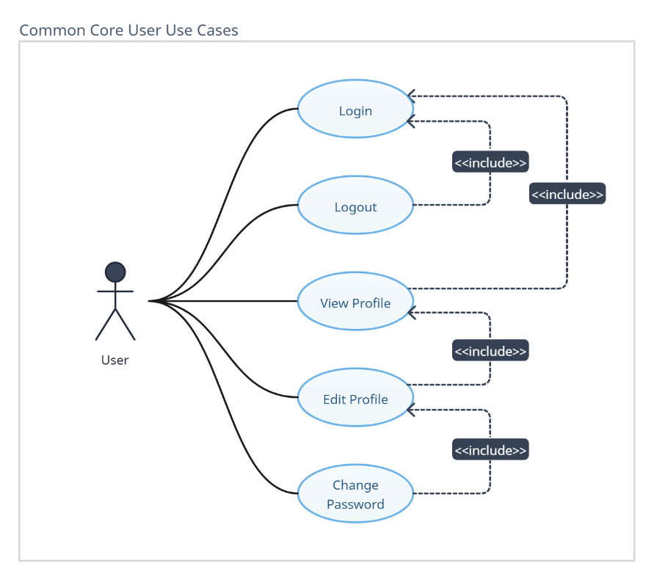

Илустрација 1 - дијаграм случајева коришћења за све корисничке улоге

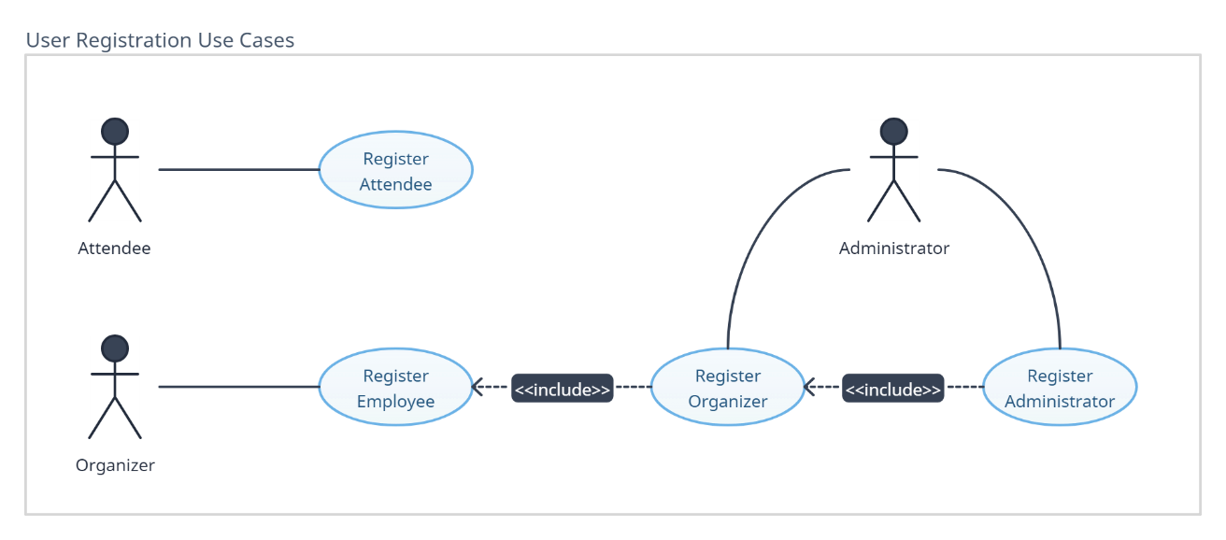

Илустрација 2 - дијаграм случајева коришћења за регистровање корисника

#### 2.2.8.2 Корисничка улога: **Посетилац**

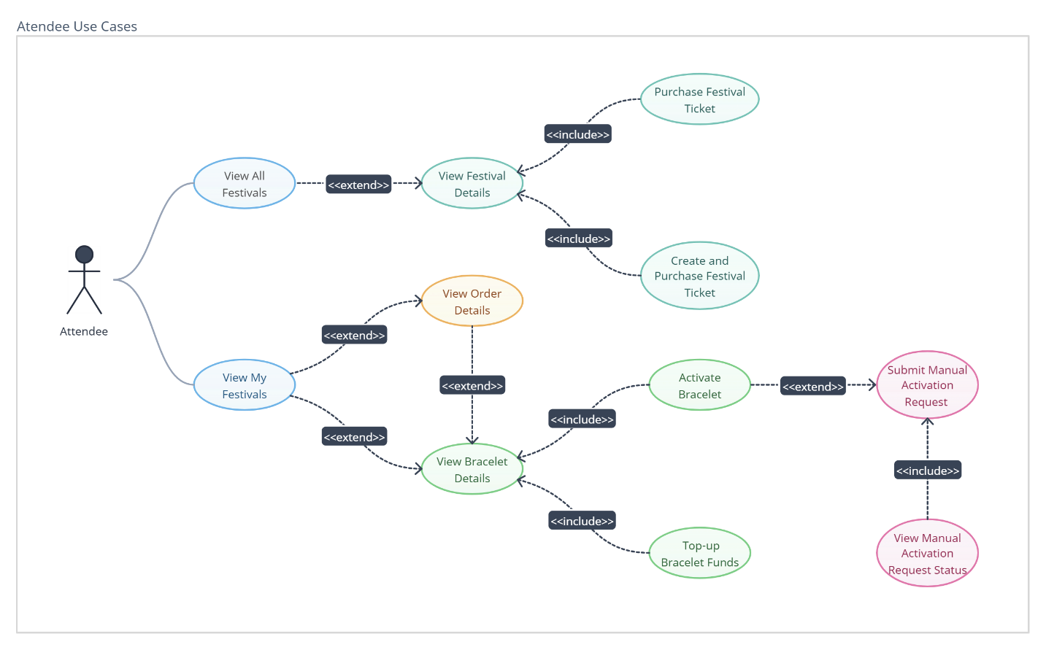

Илустрација 3 - дијаграм случајева коришћења за улогу Посетилац

#### 2.2.8.3 Корисничка улога: **Запослени**

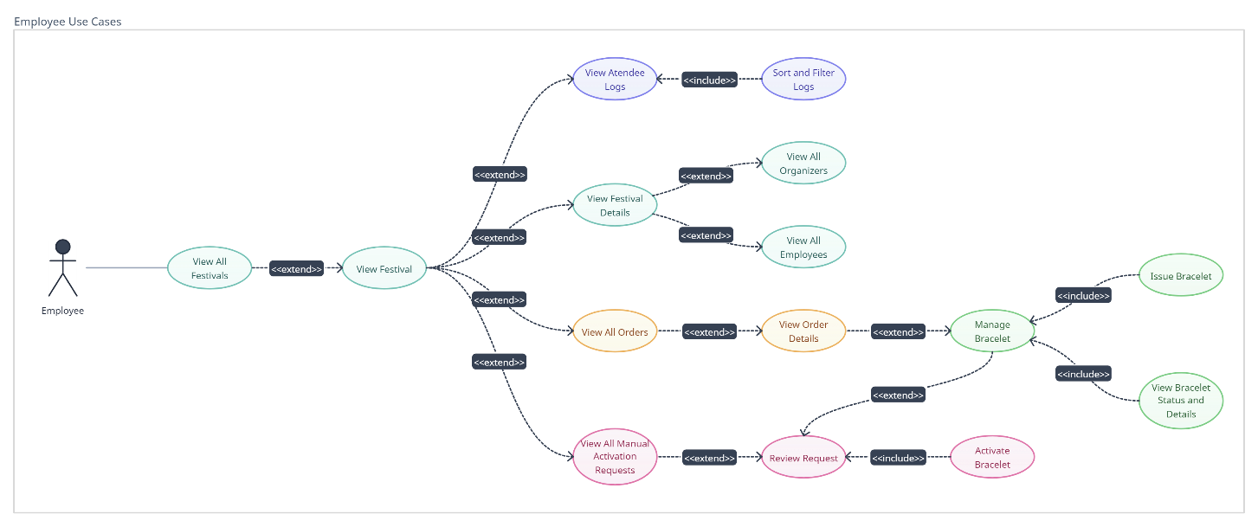

Илустрација 4 - дијаграм случајева коришћења за улогу Запослени

#### **2.2.8.4 Корисничка улога: Организатор**

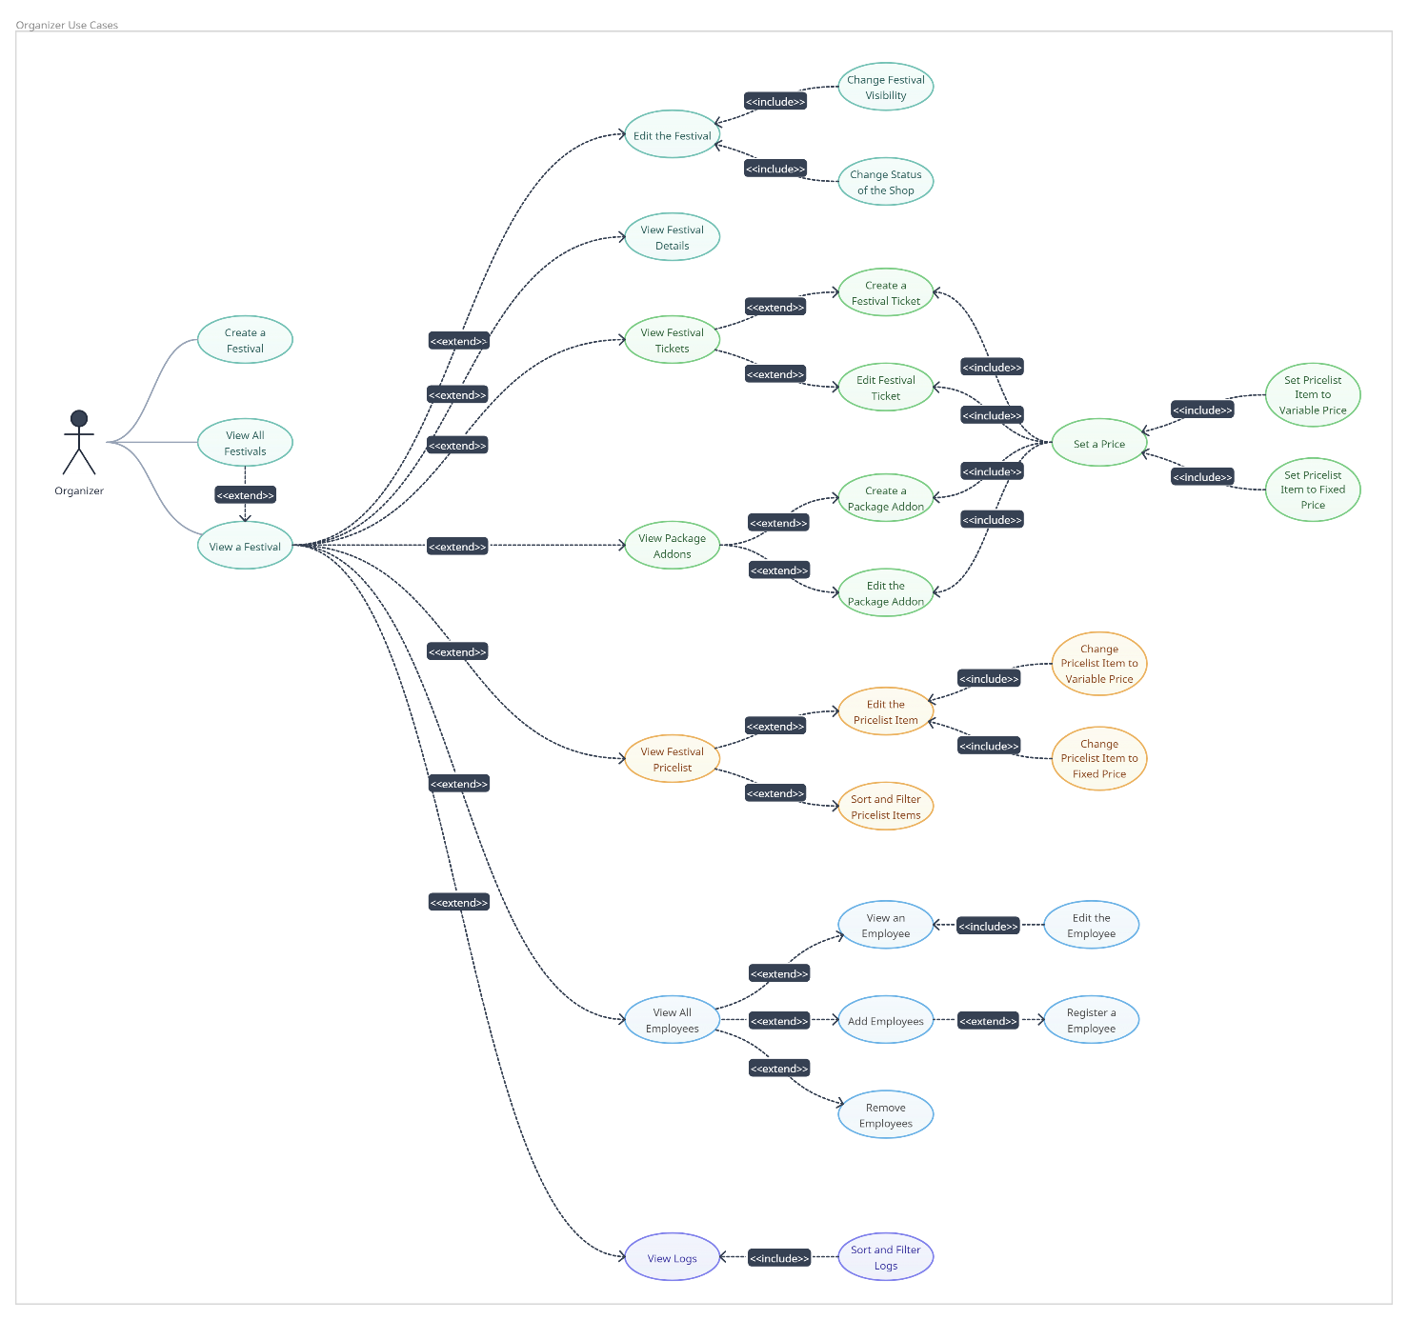

Илустрација 5 - дијаграм случајева коришћења за улогу Организатор

#### 2.2.8.5 Корисничка улога: **Администратор**

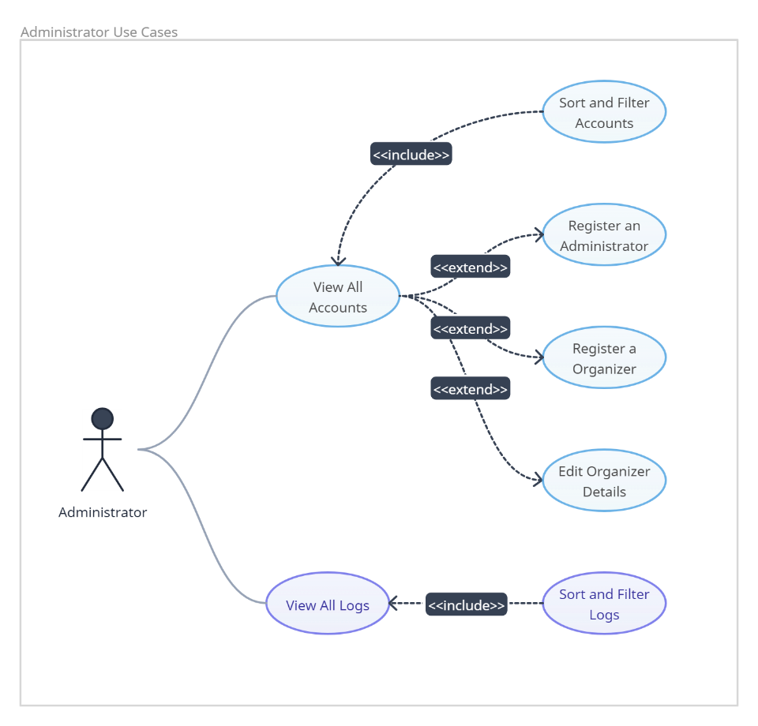

Илустрација 6 - дијаграм случајева коришћења за улогу Администратор

## 2.3 Дијаграми секвенце

Дијаграмом секвенце је приказана редоследна интеракција између објеката, а у зависности од акција постоје и алтернативни токови, као што је и приказано на дијаграмима. У наставку су дати дијаграм секвенце за НЕШТО (*Илустрација ИКС*) и дијаграм секвенце за НЕШТО (*Илустрација ИКС*).

На слици 5. је приказан процес креирања новог парфема у систему од стране менаџера фабрике. Процес почиње тако што менаџер отвара форму за додавање новог парфема , те одабира и шаље слику парфема сервису за обраду слика, који враћа путању слике. Након тога, менаџер уноси додатне податке о парфему и систем врши валидацију цене и милилитраже. Затим се приступа сервису за ценовник ради добијања постојећег ценовника за фабрику из базе. Када се добије идентификациони број ценовника, сервис за парфеме добија захтев да креира нови парфем, а сервис за ставке ценовника додаје нову ставку у ценовник, тј. додаје цену парфема у ценовник за фабрику у којој се парфем налази. На крају, менаџеру се приказује порука о успешном креирању парфема или грешка ако дође до проблема током процеса.

Слика 5 – Дијаграм секвенце за креирање парфема

Дијаграм на слици 6. приказује процес куповине парфема од стране купца кроз неколико корака. Прво, купац додаје производ у корпу кликом на дугме 'Додај у корпу', чиме се шаље захтев ка сервису за управљање корпом, који враћа идентификациони број корпе из базе. Након тога, сервис за ставке корпе креира од жељеног парфема нову ставку у корпи. Купац затим може да прегледа садржај корпе и врши акције попут повећања или смањења количине одређене ставке, или потпуног уклањања ставке из корпе. За сваку од ових акција, систем ажурира податке у бази путем сервиса за ставке корпе. Када купац заврши са прегледом и жели да обави куповину, клик на 'Купи' покреће креирање нове куповине путем сервиса за куповину, који евидентира куповину у бази. За сваку ставку у корпи, сервис за ставке куповине креира одговарајућу ставку у куповини. На крају, након успешне куповине, све ставке у корпи се уклањају, а купцу се приказује потврда о успешном завршетку куповине и пражњењу корпе.

## 2.4 Перспектива система

Информациони систем за управљање фестивалима, продају улазница и пакета, као и контролу наруквица - *Festivals App* - представља свеобухватно решење за музичке фестивале и сродне догађаје. Он омогућава организаторима, посетиоцима, запосленима и свим осталим учесницима једноставно управљање свим аспектима продаје и дистрибуције, од куповине улазница и пакета до издавања и коришћења наруквица. На овај начин, *Festivals App* унапређује корисничко искуство, омогућава прецизније праћење тржишних потреба и подржава даљи раст ове индустрије.

Посматрано са технолошке стране, *Festivals App* има значајан потенцијал за континуирана унапређења. Ово укључује додавање нових функционалности и типова корисника, интеграцију напредне аналитике и праћење трендова, као и проширивање информација о фестивалима, попут прегледа извођача или распореда наступа. Све наведено омогућава организаторима да боље разумеју потребе публике, унапреде своју понуду, оптимизују продају и прилагоде маркетиншке стратегије, док посетиоцима нуди унапређено искуство, обједињујући све потребне информације на једном месту.

Ово поглавље пружа увод у кључне функционалности и могућности система, као и у главне технолошке и пословне аспекте пројекта. У наредним одељцима биће детаљније представљени концептуални модели и архитектура базе података, који чине основу за имплементацију и даљи развој свих описаних функционалности. Управо ови модели служе као чврст темељ за будуће унапређење *Festivals App*-а.

# 3. Шема базе података

У овом поглављу је детаљно представљена спецификација модела концептуалне шеме базе података, као и начин на који је она имплементирана. Модели који су представљени у наставку, креирани су помоћу *Oracle SQL Developer Data Modeler* [2] софтверског алата.

## 3.1 Модел концептуалне шеме базе података

Kоцептуалнa шемa базе података представљена је кроз пет делова како би лакше била сагледана, а описанa је помоћу Information Engineering нотације у којoj су приказани типови ентитета, обележја, типови повезника и ограничења.

### 3.1.1 Део концептуалне шеме за смештање података о кориснику

Сходно информационом систему и доменским правилима разликујемо четири основна типа корисника апликације: администратор, менаџер, радник и купац. Њихове заједничке информације су обједињене у класи ***Korisnik*** са јединственим идентификатором ***kor_id*** који је типа *Integer*. Атрибути класе ***Korisnik*** укључују основне личне податке. Поред њих, оно што прави разлику између типова корисника у ***Korisnik*** класи јесте атрибут ***kor_uloga***, чија се вредност поставља при регистрацији корисника на систем. Вредност овог атрибута се након регистрације не може мењати и једнака је некој од вредности из следећег скупа: ***administrator***, ***menadzer***, ***radnik***, ***kupac***.

На основу вредности атрибута ***kor_uloga*** се дефинишу четири засебне класе корисничких података. Неке од њих имају своја специфична обележја. У случају класe ***kupac*** то је својство ***kor_ime_kompanije*** текстуалног типа, чија вредност представља назив компаније купца.

Класe ***menadzer*** и ***radnik*** садрже идентификатор фабрике.

Слика 7 приказује део концептуалне шеме одговоран за смештање података о корисницима.

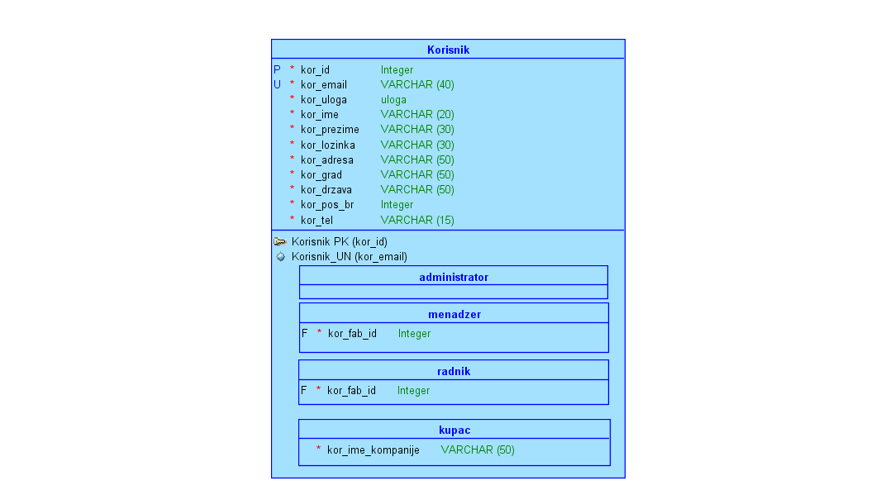

Слика 7 – Део концептуалне шеме за смештање података о корисницима

### 3.1.2 Део концептуалне шеме за смештање података о фабрици и њеним парфемима

Информациони систем за управљање понудом и продајом парфема обухвата више кључних ентитета, од којих је један од основних ***Fabrika***. Он представља произвођача парфема и садржи основне податке попут назива фабрике, адресе (држава, град, поштански број, улица), радног времена, телефонског броја и просечне оцене фабрике. Јединствени идентификатор фабрике означен је као ***fab_id***, који се користи као примарни кључ и за повезивање са другим ентитетима у систему. Свакој фабрици додељен је ценовник, који је представљен ентитетом ***Cenovnik***, у коме су евидентирани датум почетка важења и референца на фабрику којој припада. Ценовник је повезан са ставком ценовника, која је представљена ентитетом ***Stavka_cenovnika***, где се чувају подаци о појединачним парфемима и њиховим ценама. Овај ентитет користи јединствени идентификатор ***sc_id*** и садржи стране кључеве који повезују ставку са конкретним ценовником и парфемом. Ентитет ***Parfem*** представља сваки појединачни парфем који фабрика нуди. Подаци који се чувају о парфему укључују његов назив, опис, количину у милилитрима, доступност, да ли је орбисан, и пут до слике парфема. Поред тога, сваки парфем је повезан са једном фабриком преко страног кључа ***par_fab_id***, као и са категоријама и типовима парфема преко ентитета ***Kategorija_parfema***, ***Tip_parfema***, и ***Vrsta_parfema***. Ови ентитети чувају информације о томе да ли је парфем намењен мушкарцима, женама или је универзалан, као и сезонске типове и мирисне ноте парфема (нпр. цитрусни, цветни, дрвенасти). Осим тога, у систему постоје и улоге ***мenadzer*** и ***radnik***, које су повезане са одређеном фабриком и управљају њеним подацима. Сваки менаџер и радник имају стране кључеве који их повезују са конкретном фабриком, чиме се обезбеђује контрола приступа и управљања понудама и залихама. На слици 8 су приказане класе концептуалне шеме које моделују ентитете из овог потпоглавља.

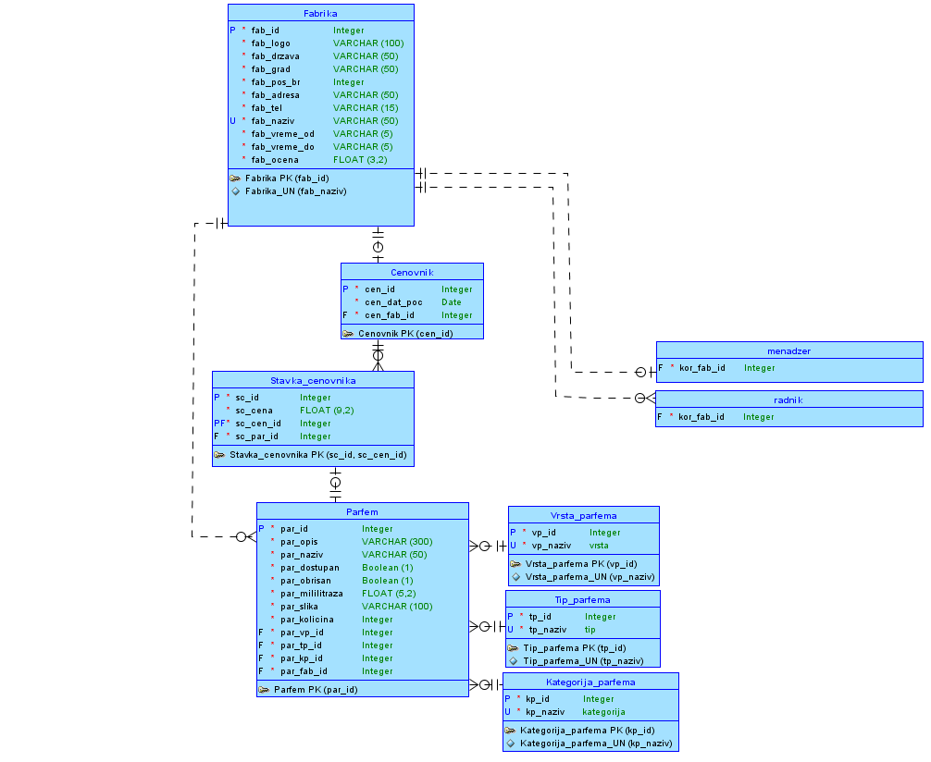

Слика 8 – Део концептуалне шеме за смештање података о фабрици и њеним парфемима

### 3.1.3 Део концептуалне шеме за смештање података о корпи и куповини

Основни ентитет који се односи на процес куповине је ***Korpa***, који представља виртуелну корпу у коју корисници (купци) додају парфеме пре него што обаве куповину. Ентитет ***Korpa*** садржи основне информације као што је статус корпе (празна или пуна), и повезан је са корисником преко страног кључа ***krp_kor_id***, који упућује на ***kupac*** ентитет. ***Kupac*** представља ентитет који садржи податке о корисницима који обављају куповине. Сваки артикал у корпи је представљен ентитетом ***Stavka_korpe***, који евидентира одређени парфем који је купац додао у корпу, количину производа и цену по јединици. Ентитет ***Stavka_korpe*** повезан је са ентитетима ***Korpa*** и ***Parfem*** преко страних кључева ***skrp_krp_id*** и ***skrp_par_id***. Када купац обави куповину, садржај корпе се трансформише у ентитет ***Kupovina***, који садржи детаље о куповини, укључујући укупан износ, валуту, датум куповине и статус куповине. Куповина може садржати и референцу на попусте (купон) преко стране кључа ***kup_kpn_id*** који је повезан са ентитетом ***Kupon***. Овај ентитет чува кодове попуста, описе и проценте попуста који се примењују на укупну цену. Сваки артикал у оквиру куповине је представљен ентитетом ***Stavka_kupovine***, који садржи податке о парфемима купљеним у оквиру одређене куповине, као и количину и цену по јединици. ***Stavka_kupovine*** је повезана са ***Kupovina*** и ***Parfem*** ентитетима преко страних кључева ***sk_kup_id*** и ***sk_par_id***. Ентитет ***Favorit*** омогућава корисницима да чувају своје омиљене парфеме за будуће куповине. Он садржи податке о парфему и кориснику који га је означио као фаворит, и повезан је са ентитетима ***Parfem*** и ***Kupac*** преко страних кључева ***fav_par_id*** и ***fav_kor_id***. Ентитет ***Stavka_cenovnika*** коришћен је да повезује парфеме са одговарајућим ценовником фабрике. На слици 9 су приказане класе концептуалне шеме које моделују ентитете из овог потпоглавља.

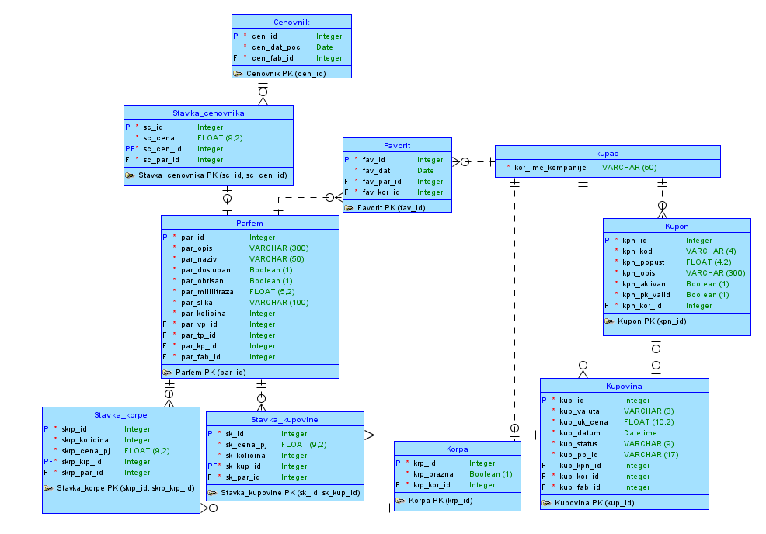

Слика 9 – Део концептуалне шеме за смештање података о корпи и куповини

### 3.1.4 Део концептуалне шеме за смештање података о вестима и коментарима

У оквиру система, ентитет ***Vest*** представља чланке или објаве које администратори објављују. Овај ентитет садржи податке попут наслова вести, текста вести, датума објављивања, и слике која прати вест. Свака вест је повезана са администратором који је објавио, преко страног кључа ***ves_admin_id***, који упућује на ентитет ***Administrator***. Администратори су одговорни за управљање садржајем вести у оквиру система. Корисници са улогом купца могу коментарисати вести објављене у систему, што је представљено ентитетом ***Komentar***. Сваки коментар садржи датум коментарисања, текст коментара и повезан је са одређеном вешћу преко стране кључа ***kom_ves_id***, који се односи на ентитет ***Vest***. Поред тога, коментари су повезани са корисницима који су их оставили, преко стране кључа ***kom_kor_id***, који упућује на ентитет ***kupac***. Слика 10 приказује део концептуалне шеме одговоран за смештање података о вестима и коментарима.

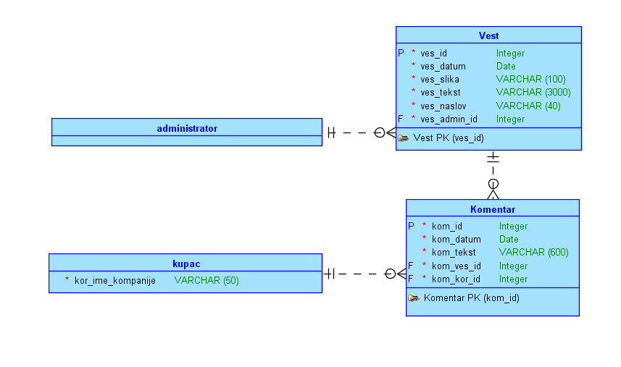

Слика 10 – Део концептуалне шеме за смештање података о вестима и коментарима

### 3.1.5 Део концептуалне шеме за оцењивање и статистику

У систему за управљање парфемима, процес оцењивања и прикупљања статистике обухвата неколико кључних ентитета. Ентитет ***Ocena*** представља оцењивање апликације од стране корисника. Овај ентитет чува податке о оцени коју је корисник дао (вредност оцене), датум оцењивања, као и коментар који прати оцену. ***Ocena*** је повезана са ентитетом Korisnik преко страног кључа ***ocn_kor_id***, који означава корисника који је оставио оцену. Овај ентитет пружа могућност купцима и менаџерима да анализирају повратне информације и задовољство корисника. Ентитет ***Recenzija*** представља додатну могућност да корисници оставе детаљнији осврт на своје куповине. Овај ентитет садржи текст рецензије, оцену коју је корисник дао одређеном парфему, као и статус рецензије (нпр. обрада, одбијено, одобрено). ***Recenzija*** је повезана са ентитетом ***Kupac***, преко страног кључа ***rec_kor_id***, који се односи на корисника који је оставио рецензију, као и са ентитетом ***Kupovina*** преко страног кључа ***rec_kup_id*** који повезује рецензију са одређеном куповином. ***Izvestaj*** је ентитет који омогућава генерисање извештаја о продаји парфема за неку фабрику. Сваки извештај садржи податке о времену креирања и путањи до извештаја, а повезан је са менаџером преко страног кључа ***izv_kor_id*** који се односи на ентитет ***menadzer***. Менаџери су одговорни за праћење статистике и анализу података, како би могли да доносе одлуке о пословању на основу релевантних података. Слика 11 приказује део концептуалне шеме одговоран за oцењивање и статистику.

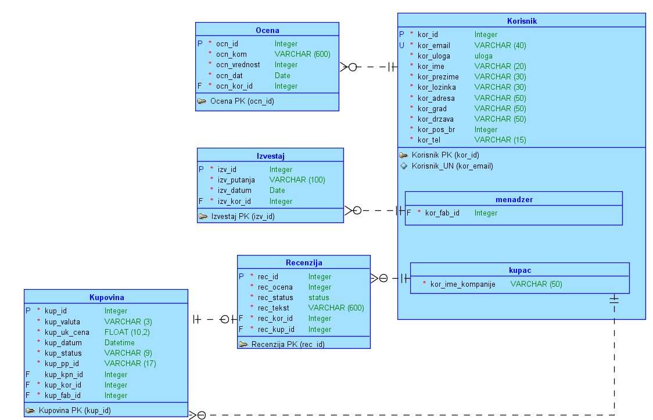

Слика 11 – Део концептуалне шеме за оцењивање и статистику

### 3.1.6 Комплетна концептуална шема информационог система

У намери квалитетније презентације концептуалне шеме базе података информационог система за управљање понудом и продајом парфема, у овом потпоглављу на слици 12 је изложен систематизован графички приказ исте.

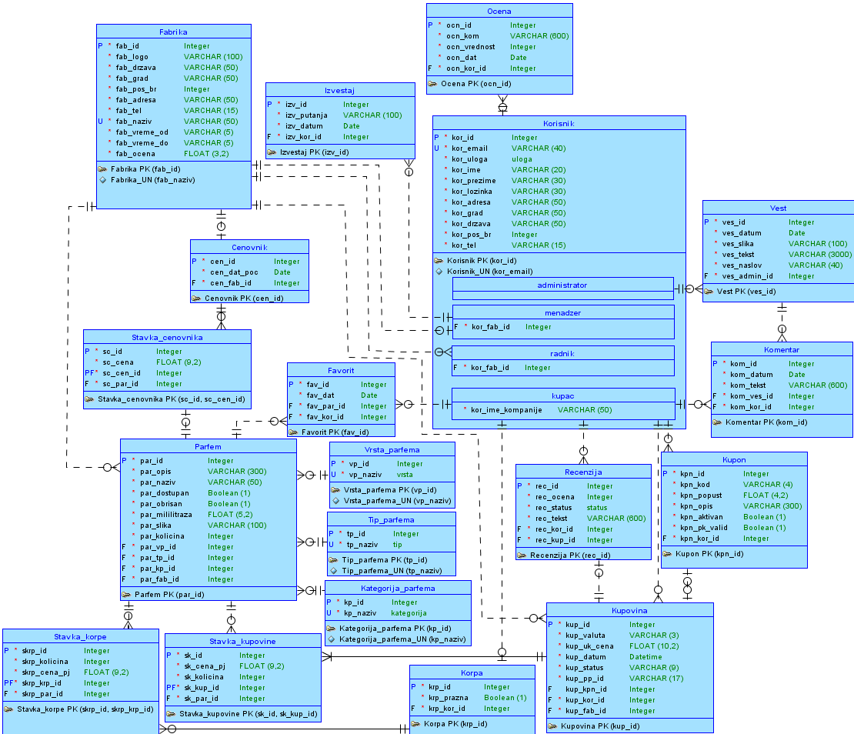

Слика 12 – Комплетна концептуална шема информационог система

## 3.2 Модел имплементационе шеме базе података

Имплементациона шема базе података добијена је генерисањем из концептуалне шеме базе података. Наведена шема је такође представљена кроз пет делова, како би била лакше сагледана *(*слике 13 – 18*).* Из имплементационе шеме базе података је генерисана *DDL* скрипта, која је потребна за имплементацију базе података на серверу. Детаљан опис свих шема релација и њихових обележја из наведених делова имплементационе шеме биће дат у следећем потпоглављу.

### 3.2.1 Део имплементационе шеме за смештање података о кориснику

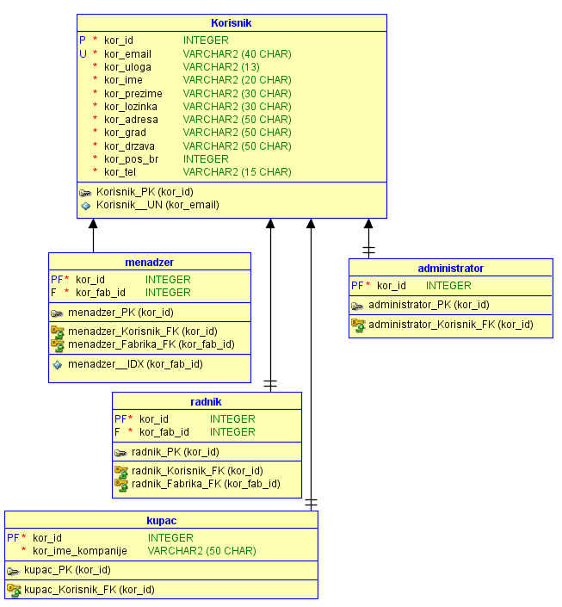

Слика 13 – Део имплементационе шеме за смештање података о корисницима

### 3.2.2 Део имплементационе шеме за смештање података о фабрици и њеним парфемима

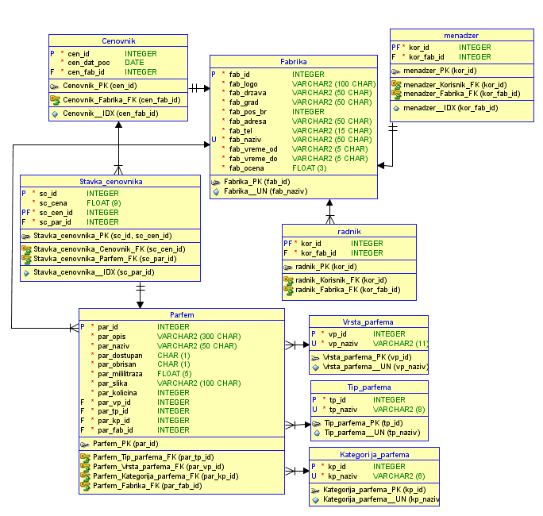

Слика 14 – Део имплементационе шеме за смештање података о фабрици и њеним парфемима

### 3.2.3 Део имплементационе шеме за смештање података о корпи и куповини

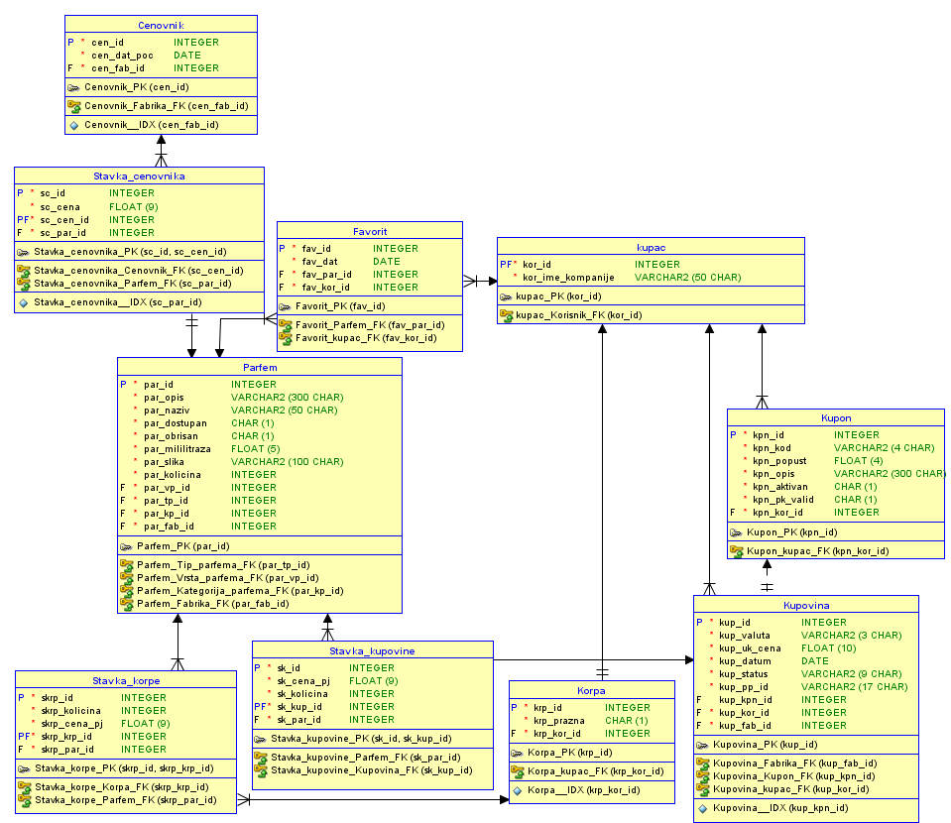

Слика 15 – Део имплементационе шеме за смештање података о корпи и куповини

### 3.2.4 Део имплементационе шеме за смештање података о вестима и коментарима

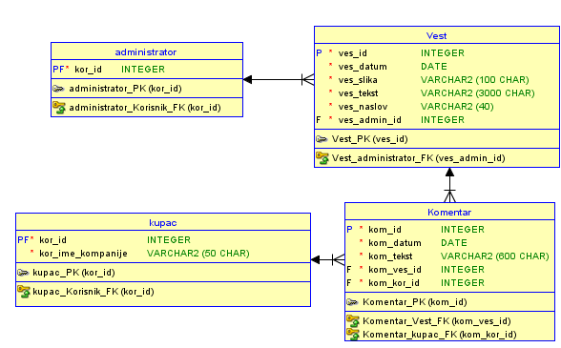

Слика 16 – Део имплементационе шеме за смештање података о вестима и коментарима

### 3.2.5 Део имплементационе шеме за оцењивање и статистику

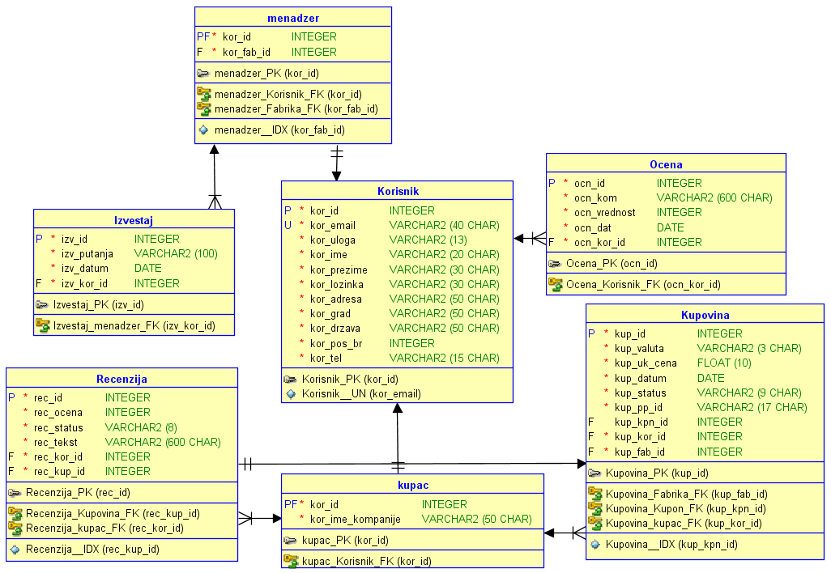

Слика 17– Део имплементационе шеме за оцењивање и статистику

### 3.2.6 Комплетна имплементациона шема информационог система

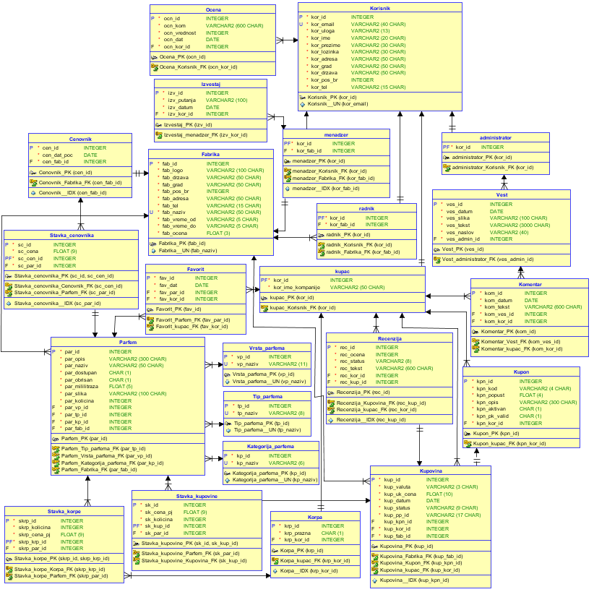

Слика 18 – Комплетна имплементациона шема информционог система

## 3.3 Опис шема релација у шеми базе података

У овом поглављу представљен је детаљан преглед свих шема релација које чине шему базе података, укључујући преглед обележја и свих ограничења.

### 3.3.1 Корисници - users

|  |  |  |  |  |
| --- | --- | --- | --- | --- |
| Обележја у шеми релације | | | | |
| Назив | Тип Податка | Nullable | Опис |
| id | bigserial | Не | Јединствени идентификатор |
| username | text | Не | Корисничко име |
| email | text | Не | Електронска пошта |
| password | text | Не | Лозинка |
| role | text | Не | Корисничка улога |

|  |  |
| --- | --- |
| Ограничење примарног кључа | |
| Назив | Обележја |
| users_pkey | id |

|  |  |
| --- | --- |
| Ограничење јединствености | |
| Назив | Обележја |
| uni_users_email | email |
| uni_users_username | username |

### 3.3.2 Евиденција - logs

|  |  |  |  |  |
| --- | --- | --- | --- | --- |
| Обележја у шеми релације | | | | |
| Назив | Тип Податка | Nullable | Опис |
| id | bigserial | Не | Јединствени идентификатор |
| created_at | timestamp | Не | Време креирања |
| type | text | Не | Врста евиденције |
| description | text | Да | Опис |
| data | jsonb | Да | Промењени подаци |
| user_id | bigserial | Не | Јединствени идентификатор корисника који је изазвао евиденцију |

|  |  |
| --- | --- |
| Ограничење примарног кључа | |
| Назив | Обележја |
| logs_pkey | id |

|  |  |  |  |
| --- | --- | --- | --- |
| Ограничење референцијалног интегритета | | | |
| Назив | Обележја | Реф. шема рел. | Реф. обележја |
| fk_logs_user | id | users | id |

### 3.3.3 Адресe - addresses

|  |  |  |  |  |
| --- | --- | --- | --- | --- |
| Обележја у шеми релације | | | | |
| Назив | Тип Податка | Nullable | Опис |
| id | bigserial | Не | Јединствени идентификатор |
| street | text | Не | Име улице |
| number | text | Не | Број |
| apartment_suite | text | Да | Апартман, стан или слично |
| city_id | bigserial | Не | Јединствени идентификатор града |

|  |  |
| --- | --- |
| Ограничење примарног кључа | |
| Назив | Обележја |
| addresses_pkey | id |

|  |  |  |  |
| --- | --- | --- | --- |
| Ограничење референцијалног интегритета | | | |
| Назив | Обележја | Реф. шема рел. | Реф. обележја |
| fk_addresses_city | city_id | cities | id |

### 3.3.4 Градови - cities

|  |  |  |  |  |
| --- | --- | --- | --- | --- |
| Обележја у шеми релације | | | | |
| Назив | Тип Податка | Nullable | Опис |
| id | bigserial | Не | Јединствени идентификатор |
| name | text | Не | Име града |
| postal_code | text | Не | Поштански број |
| country_id | bigserial | Не | Јединствени идентификатор државе |

|  |  |
| --- | --- |
| Ограничење примарног кључа | |
| Назив | Обележја |
| cities_pkey | id |

|  |  |  |  |
| --- | --- | --- | --- |
| Ограничење референцијалног интегритета | | | |
| Назив | Обележја | Реф. шема рел. | Реф. обележја |
| fk_cities_country | countries_id | countries | id |

### 3.3.5 Државе - countries

|  |  |  |  |  |
| --- | --- | --- | --- | --- |
| Обележја у шеми релације | | | | |
| Назив | Тип Податка | Nullable | Опис |
| id | bigserial | Не | Јединствени идентификатор |
| name | text | Не | Име државе |
| nice_name | text | Не | Име државе за приказ |
| iso | text | Не | Код државе (два слова) |
| iso3 | text | Не | Код државе (три слова) |
| phone_code | bigint | Не | Позивни број |

|  |  |
| --- | --- |
| Ограничење примарног кључа | |
| Назив | Обележја |
| countries_pkey | id |

### 3.3.6 Слике - images

|  |  |  |  |  |
| --- | --- | --- | --- | --- |
| Обележја у шеми релације | | | | |
| Назив | Тип Податка | Nullable | Опис |
| id | bigserial | Не | Јединствени идентификатор |
| url | text | Не | Линк ка слици из S3 Bucket-a |

|  |  |
| --- | --- |
| Ограничење примарног кључа | |
| Назив | Обележја |
| images_pkey | id |

### 3.3.7 Кориснички профили - user profiles

|  |  |  |  |  |
| --- | --- | --- | --- | --- |
| Обележја у шеми релације | | | | |
| Назив | Тип Податка | Nullable | Опис |
| id | bigserial | Не | Јединствени идентификатор |
| first_name | text | Не | Име |
| last_name | text | Не | Презиме |
| date_of_birth | timestamp | Не | Датум рођења |
| phone_number | text | Не | Број телефона |
| user_id | bigserial | Не | Јединствени идентификатор корисника |
| address_id | bigserial | Да | Јединствени идентификатор адресе |
| image_id | bigserial | Да | Јединствени идентификатор профилне слике |

|  |  |
| --- | --- |
| Ограничење примарног кључа | |
| Назив | Обележја |
| user_profiles_pkey | id |

|  |  |  |  |
| --- | --- | --- | --- |
| Ограничење референцијалног интегритета | | | |
| Назив | Обележја | Реф. шема рел. | Реф. обележја |
| fk_user_profiles_user | user_id | users | id |
| fk_user_profiles_address | address_id | addresses | id |
| fk_user_profiles_image | image_id | images | id |

|  |  |
| --- | --- |
| Ограничење јединствености | |
| Назив | Обележја |
| uni_user_profiles_user_id | user_id |

### 3.3.8 Посетиоци - attendees

|  |  |  |  |  |
| --- | --- | --- | --- | --- |
| Обележја у шеми релације | | | | |
| Назив | Тип Податка | Nullable | Опис |
| user_id | bigserial | Не | Јединствени идентификатор корисника |

|  |  |
| --- | --- |
| Ограничење примарног кључа | |
| Назив | Обележја |
| attendees_pkey | user_id |

|  |  |  |  |
| --- | --- | --- | --- |
| Ограничење референцијалног интегритета | | | |
| Назив | Обележја | Реф. шема рел. | Реф. обележја |
| fk_attendees_user | user_id | users | id |

### 3.3.9 Запослени - employees

|  |  |  |  |  |
| --- | --- | --- | --- | --- |
| Обележја у шеми релације | | | | |
| Назив | Тип Податка | Nullable | Опис |
| user_id | bigserial | Не | Јединствени идентификатор корисника |

|  |  |
| --- | --- |
| Ограничење примарног кључа | |
| Назив | Обележја |
| employees_pkey | user_id |

|  |  |  |  |
| --- | --- | --- | --- |
| Ограничење референцијалног интегритета | | | |
| Назив | Обележја | Реф. шема рел. | Реф. обележја |
| fk_employees_user | user_id | users | id |

### 3.3.10 Организатори - organizers

|  |  |  |  |  |
| --- | --- | --- | --- | --- |
| Обележја у шеми релације | | | | |
| Назив | Тип Податка | Nullable | Опис |
| user_id | bigserial | Не | Јединствени идентификатор корисника |

|  |  |
| --- | --- |
| Ограничење примарног кључа | |
| Назив | Обележја |
| organizers_pkey | user_id |

|  |  |  |  |
| --- | --- | --- | --- |
| Ограничење референцијалног интегритета | | | |
| Назив | Обележја | Реф. шема рел. | Реф. обележја |
| fk_organizers_user | user_id | users | id |

### 3.3.11 Администратори - administrators

|  |  |  |  |  |
| --- | --- | --- | --- | --- |
| Обележја у шеми релације | | | | |
| Назив | Тип Податка | Nullable | Опис |
| user_id | bigserial | Не | Јединствени идентификатор корисника |

|  |  |
| --- | --- |
| Ограничење примарног кључа | |
| Назив | Обележја |
| administrators_pkey | user_id |

|  |  |  |  |
| --- | --- | --- | --- |
| Ограничење референцијалног интегритета | | | |
| Назив | Обележја | Реф. шема рел. | Реф. обележја |
| fk_administrators_user | user_id | users | id |

### 3.3.12 Фестивали - festivals

|  |  |  |  |  |
| --- | --- | --- | --- | --- |
| Обележја у шеми релације | | | | |
| Назив | Тип Податка | Nullable | Опис |
| id | bigserial | Не | Јединствени идентификатор |
| name | text | Не | Име |
| description | text | Не | Опис |
| start_date | timestamp | Не | Датум почетка фестивала |
| end_date | timestamp | Не | Датум краја фестивала |
| capacity | bigint | Не | Капацитет фестивала |
| status | text | Не | Статус |
| store_status | text | Не | Статус фестивалске продавнице |
| address_id | bigserial | Не | Јединствени идентификатор адресе |

|  |  |
| --- | --- |
| Ограничење примарног кључа | |
| Назив | Обележја |
| festivals_pkey | id |

|  |  |  |  |
| --- | --- | --- | --- |
| Ограничење референцијалног интегритета | | | |
| Назив | Обележја | Реф. шема рел. | Реф. обележја |
| fk_festivals_address | address_id | addresses | id |

### 3.3.13 Организатори Фестивала - festival organizers

|  |  |  |  |  |
| --- | --- | --- | --- | --- |
| Обележја у шеми релације | | | | |
| Назив | Тип Податка | Nullable | Опис |
| festival_id | bigserial | Не | Јединствени идентификатор фестивала |
| user_id | bigserial | Не | Јединствени идентификатор организатора |

|  |  |  |  |
| --- | --- | --- | --- |
| Ограничење референцијалног интегритета | | | |
| Назив | Обележја | Реф. шема рел. | Реф. обележја |
| fk_festival_organizers_festival | festival_id | festivals | id |
| fk_festival_organizers_organizer | user_id | organizers | user_id |

### 3.3.14 Запослени на Фестивалу - festival employees

|  |  |  |  |  |
| --- | --- | --- | --- | --- |
| Обележја у шеми релације | | | | |
| Назив | Тип Податка | Nullable | Опис |
| festival_id | bigserial | Не | Јединствени идентификатор фестивала |
| user_id | bigserial | Не | Јединствени идентификатор запосленог |

|  |  |  |  |
| --- | --- | --- | --- |
| Ограничење референцијалног интегритета | | | |
| Назив | Обележја | Реф. шема рел. | Реф. обележја |
| fk_festival_employees_festival | festival_id | festivals | id |
| fk_festival_employees_employee | user_id | employees | user_id |

### 3.3.15 Слике за Фестивал - festival images

|  |  |  |  |  |
| --- | --- | --- | --- | --- |
| Обележја у шеми релације | | | | |
| Назив | Тип Податка | Nullable | Опис |
| festival_id | bigserial | Не | Јединствени идентификатор фестивала |
| image_id | bigserial | Не | Јединствени идентификатор слике |

|  |  |  |  |
| --- | --- | --- | --- |
| Ограничење референцијалног интегритета | | | |
| Назив | Обележја | Реф. шема рел. | Реф. обележја |
| fk_festival_images_festival | festival_id | festivals | id |
| fk_festival_images_image | image_id | images | id |

### 3.3.16 Ставке - items

|  |  |  |  |  |
| --- | --- | --- | --- | --- |
| Обележја у шеми релације | | | | |
| Назив | Тип Податка | Nullable | Опис |
| id | bigserial | Не | Јединствени идентификатор |
| festival_id | bigserial | Не | Јединствени идентификатор фестивала |
| name | text | Не | Име |
| type | text | Не | Тип |
| description | text | Не | Опис |
| available_number | bigint | Не | Доступан број за продају |
| remaining_number | bigint | Не | Преостали број |

|  |  |
| --- | --- |
| Ограничење примарног кључа | |
| Назив | Обележја |
| items_pkey | id |

|  |  |  |  |
| --- | --- | --- | --- |
| Ограничење референцијалног интегритета | | | |
| Назив | Обележја | Реф. шема рел. | Реф. обележја |
| fk_items_festival | festival_id | festivals | id |

### 3.3.17 Ценовници - price lists

|  |  |  |  |  |
| --- | --- | --- | --- | --- |
| Обележја у шеми релације | | | | |
| Назив | Тип Податка | Nullable | Опис |
| id | bigserial | Не | Јединствени идентификатор |
| festival_id | bigserial | Не | Јединствени идентификатор фестивла |

|  |  |
| --- | --- |
| Ограничење примарног кључа | |
| Назив | Обележја |
| price_lists_pkey | id |

|  |  |  |  |
| --- | --- | --- | --- |
| Ограничење референцијалног интегритета | | | |
| Назив | Обележја | Реф. шема рел. | Реф. обележја |
| fk_price_lists_festival | festival_id | festivals | id |

### 3.3.18 Ставке Ценовника - price list items

|  |  |  |  |  |
| --- | --- | --- | --- | --- |
| Обележја у шеми релације | | | | |
| Назив | Тип Податка | Nullable | Опис |
| id | bigserial | Не | Јединствени идентификатор |
| price_list_id | bigserial | Не | Јединствени идентификатор ценовника |
| item_id | bigserial | Не | Јединствени идентификатор ставке |
| date_from | timestamp | Да | Датум од кад цена важи |
| date_to | timestamp | Да | Датум до кад цена важи |
| is_fixed | boolean | Не | Фиксна цена |
| price | numeric | Не | Цена |

|  |  |
| --- | --- |
| Ограничење примарног кључа | |
| Назив | Обележја |
| price_list_items_pkey | id |

|  |  |  |  |
| --- | --- | --- | --- |
| Ограничење референцијалног интегритета | | | |
| Назив | Обележја | Реф. шема рел. | Реф. обележја |
| fk_price_list_items_price_list | price_list_id | price_lists | id |
| fk_price_list_items_item | item_id | items | id |

### 3.3.19 Типови Улазнице - ticket types

|  |  |  |  |  |
| --- | --- | --- | --- | --- |
| Обележја у шеми релације | | | | |
| Назив | Тип Податка | Nullable | Опис |
| item_id | bigserial | Не | Јединствени идентификатор ставке |

|  |  |
| --- | --- |
| Ограничење примарног кључа | |
| Назив | Обележја |
| ticket_types_pkey | item_id |

|  |  |  |  |
| --- | --- | --- | --- |
| Ограничење референцијалног интегритета | | | |
| Назив | Обележја | Реф. шема рел. | Реф. обележја |
| fk_ticket_types_item | item_id | items | id |

### 3.3.20 Додаци за Пакет - package addons

|  |  |  |  |  |
| --- | --- | --- | --- | --- |
| Обележја у шеми релације | | | | |
| Назив | Тип Податка | Nullable | Опис |
| item_id | bigserial | Не | Јединствени идентификатор ставке |
| category | text | Не | Категорија |

|  |  |
| --- | --- |
| Ограничење примарног кључа | |
| Назив | Обележја |
| package_addons_pkey | item_id |

|  |  |  |  |
| --- | --- | --- | --- |
| Ограничење референцијалног интегритета | | | |
| Назив | Обележја | Реф. шема рел. | Реф. обележја |
| fk_package_addons_item | item_id | items | id |

### 3.3.21 Слике за Пакет - package addon images

|  |  |  |  |  |
| --- | --- | --- | --- | --- |
| Обележја у шеми релације | | | | |
| Назив | Тип Податка | Nullable | Опис |
| item_id | bigserial | Не | Јединствени идентификатор ставке |
| image_id | bigserial | Не | Јединствени идентификатор слике |

|  |  |  |  |
| --- | --- | --- | --- |
| Ограничење референцијалног интегритета | | | |
| Назив | Обележја | Реф. шема рел. | Реф. обележја |
| fk_package_addon_images_package_addon | item_id | package_addons | item_id |
| fk_package_addon_images_image | image_id | images | id |

### 3.3.22 Додаци за Пакет за Превоз - transport addons

|  |  |  |  |  |
| --- | --- | --- | --- | --- |
| Обележја у шеми релације | | | | |
| Назив | Тип Податка | Nullable | Опис |
| item_id | bigserial | Не | Јединствени идентификатор ставке |
| transport_type | text | Не | Тип превоза |
| departure_time | timestamp | Не | Време поласка |
| arrival_time | timestamp | Не | Време доласка |
| return_departure_time | timestamp | Не | Време поласка у повратку |
| return_arriva_time | timestamp | Не | Време доласка у повратку |
| departure_city_id | bigserial | Не | Полазак |
| arrival_city_id | bigserial | Не | Дестинација |

|  |  |
| --- | --- |
| Ограничење примарног кључа | |
| Назив | Обележја |
| transport_addons_pkey | item_id |

|  |  |  |  |
| --- | --- | --- | --- |
| Ограничење референцијалног интегритета | | | |
| Назив | Обележја | Реф. шема рел. | Реф. обележја |
| fk_transport_addons_item | item_id | items | id |
| fk_transport_addons_departure_city | departure_city_id | cities | id |
| fk_transport_addons_arrival_city | arrival_city_id | cities | id |

### 3.3.23 Додаци за Пакет за Камп - camp addons

|  |  |  |  |  |
| --- | --- | --- | --- | --- |
| Обележја у шеми релације | | | | |
| Назив | Тип Податка | Nullable | Опис |
| item_id | bigserial | Не | Јединствени идентификатор ставка |
| camp_name | text | Не | Име кампа |

|  |  |
| --- | --- |
| Ограничење примарног кључа | |
| Назив | Обележја |
| camp_addons_pkey | item_id |

|  |  |  |  |
| --- | --- | --- | --- |
| Ограничење референцијалног интегритета | | | |
| Назив | Обележја | Реф. шема рел. | Реф. обележја |
| fk_camp_addons_item | item_id | items | id |

### 3.3.24 Опрема за Камп - camp equipment

|  |  |  |  |  |
| --- | --- | --- | --- | --- |
| Обележја у шеми релације | | | | |
| Назив | Тип Податка | Nullable | Опис |
| id | bigserial | Не | Јединствени идентификатор |
| item_id | bigserial | Не | Јединствени идентификатор ставке |
| name | text | Не | Име опреме |

|  |  |
| --- | --- |
| Ограничење примарног кључа | |
| Назив | Обележја |
| camp_equipments_pkey | id |

|  |  |  |  |
| --- | --- | --- | --- |
| Ограничење референцијалног интегритета | | | |
| Назив | Обележја | Реф. шема рел. | Реф. обележја |
| fk_camp_equipments_item | item_id | items | id |

### 3.3.25 Фестивалске Улазнице - festival tickets

|  |  |  |  |  |
| --- | --- | --- | --- | --- |
| Обележја у шеми релације | | | | |
| Назив | Тип Податка | Nullable | Опис |
| id | bigserial | Не | Јединствени идентификатор |
| item_id | bigserial | Не | Јединствени идентификатор ставке |

|  |  |
| --- | --- |
| Ограничење примарног кључа | |
| Назив | Обележја |
| festival_tickets_pkey | id |

|  |  |  |  |
| --- | --- | --- | --- |
| Ограничење референцијалног интегритета | | | |
| Назив | Обележја | Реф. шема рел. | Реф. обележја |
| fk_festival_tickets_item | item_id | ticket_types | item_id |

### 3.3.26 Фестивалски Пакети - festival packages

|  |  |  |  |  |
| --- | --- | --- | --- | --- |
| Обележја у шеми релације | | | | |
| Назив | Тип Податка | Nullable | Опис |
| id | bigserial | Не | Јединствени идентификатор |

|  |  |
| --- | --- |
| Ограничење примарног кључа | |
| Назив | Обележја |
| festival_packages_pkey | id |

### 3.3.27 Додаци за Фестивалски Пакет - festival package addons

|  |  |  |  |  |
| --- | --- | --- | --- | --- |
| Обележја у шеми релације | | | | |
| Назив | Тип Податка | Nullable | Опис |
| festival_package_id | bigserial | Не | Јединствени идентификатор фестивалског пакета |
| item_id | bigserial | Не | Јединствени идентификатор ставке |

|  |  |  |  |
| --- | --- | --- | --- |
| Ограничење референцијалног интегритета | | | |
| Назив | Обележја | Реф. шема рел. | Реф. обележја |
| fk_festival_package_addons_festival_package | festival_package_id | festival_packages | id |

### 3.3.28 Поруџбине - orders

|  |  |  |  |  |
| --- | --- | --- | --- | --- |
| Обележја у шеми релације | | | | |
| Назив | Тип Податка | Nullable | Опис |
| id | bigserial | Не | Јединствени идентификатор |
| created_at | timestamp | Не | Време креирања |
| total_amount | numeric | Не | Укупан износ |
| user_id | bigserial | Не | Јединствени идентификатор посетиоца |
| festival_ticket_id | bigserial | Не | Јединствени идентификатор фестивалске улазнице |
| festival_package_id | bigserial | Да | Јединствени идентификатор фестивалског пакета |

|  |  |
| --- | --- |
| Ограничење примарног кључа | |
| Назив | Обележја |
| orders_pkey | id |

|  |  |  |  |
| --- | --- | --- | --- |
| Ограничење референцијалног интегритета | | | |
| Назив | Обележја | Реф. шема рел. | Реф. обележја |
| fk_orders_user | user_id | users | id |
| fk_orders_festival_ticket | festival_ticket_id | festival_tickets | id |
| fk_orders_festival_package | festival_package_id | festival_packages | id |

### 3.3.29 Наруквице - bracelets

|  |  |  |  |  |
| --- | --- | --- | --- | --- |
| Обележја у шеми релације | | | | |
| Назив | Тип Податка | Nullable | Опис |
| id | bigserial | Не | Јединствени идентификатор |
| pin | text | Не | ПИН код |
| barcode_number | text | Не | Бар код |
| balance | numeric | Не | Стање средстава |
| status | text | Не | Статус |
| festival_ticket_id | bigserial | Не | Јединствени идентификатор фестивалске улазнице |
| attendee_id | bigserial | Не | Јединствени идентификатор посетиоца |
| employee_id | bigserial | Да | Јединствени идентификатор запосленог |

|  |  |
| --- | --- |
| Ограничење примарног кључа | |
| Назив | Обележја |
| bracelets_pkey | id |

|  |  |  |  |
| --- | --- | --- | --- |
| Ограничење референцијалног интегритета | | | |
| Назив | Обележја | Реф. шема рел. | Реф. обележја |
| fk_bracelets_festival_ticket | festival_ticket_id | festival_tickets | id |
| fk_bracelets_attendee | attendee_id | attendees | user_id |
| fk_bracelets_employee | employee_id | employees | user_id |

### 3.3.30 Захтеви за Помоћ при Активацији - activation help requests

|  |  |  |  |  |
| --- | --- | --- | --- | --- |
| Обележја у шеми релације | | | | |
| Назив | Тип Податка | Nullable | Опис |
| id | bigserial | Не | Јединствени идентификатор |
| created_at | timestamp | Не | Време креирања захтева |
| user_entered_pin | text | Не | ПИН који је посетилац унео |
| user_entered_barcode | text | Не | Бар код који је посетилац унео |
| issue_description | text | Не | Опис проблема |
| proof_image_id | bigserial | Не | Јединствени идентификатор слике наруквице |
| status | text | Не | Статус |
| bracelet_id | bigserial | Не | Јединствени идентификатор наруквице |
| attendee_id | bigserial | Не | Јединствени идентификатор посетиоца |
| employee_id | bigserial | Да | Јединствени идентификатор запосленог који је прегледао наруквицу |

|  |  |
| --- | --- |
| Ограничење примарног кључа | |
| Назив | Обележја |
| activation_help_requests_pkey | id |

|  |  |  |  |
| --- | --- | --- | --- |
| Ограничење референцијалног интегритета | | | |
| Назив | Обележја | Реф. шема рел. | Реф. обележја |
| fk_activation_help_requests_image | proof_image_id | images | id |
| fk_activation_help_requests_bracelet | bracelet_id | bracelets | id |
| fk_activation_help_requests_attendee | attendee_id | attendees | user_id |
| fk_activation_help_requests_employee | employee_id | employees | user_id |

# 4. Имплементационе технологије и основни имплементациони концепти

Ово поглавље садржаће детаљнији опис технологија и алата коришћених за развој информационог система за управљање понудом и продајом парфема. Овај информациони систем је развијен у обилку веб апликације.

## 4.1 Серверски део апликације

Серверски део апликације развијен је коришћењем технологија и концепата који омогућавају скалабилност, једноставну интеграцију и ефикасну обраду података. У основи *backend-а* је ***.NET 8.0* [3]**, који обезбеђује стабилност, сигурност и брзину извршавања.

За изградњу веб *API*-ја коришћен је **ASP.NET [4]**, радни оквир који омогућава развој веб апликација и сервиса високих перформанси. *ASP.NET* обезбеђује структурисану архитектуру за креирање *RESTful* *API*-ја, који омогућавају лаку комуникацију између клијентских и серверских делова апликације. Ова технологија је основа за обраду *HTTP* захтева, руковање аутентикацијом, ауторизацијом и управљање сесијама.

За управљање приступом бази података коришћен је ***Entity Framework Core* [5]**, који представља *ORM* (*Object-Relational Mapping*) алат. *EF Core* омогућава да се доменски модели апликације директно мапирају на *SQL* табеле у *PostgreSQL* бази података, чиме се поједностављује руковање подацима. Коришћење овог алата смањује потребу за ручним писањем *SQL* упита, а програмери могу радити са базом података на ниво објеката.

У апликацији је коришћена ***AutoMapper* [6]** библиотека за претварање *Data Transfer Object* (*DTO*) инстанци у доменске објекте и обрнуто. Овај концепт омогућава раздвајање апликативне логике од презентационог слоја, чиме се повећава читљивост и одрживост кода. *AutoMapper* аутоматизује мапирање између различитих слојева апликације, смањујући количину ручног рада приликом трансформације података.

Цео процес развоја *backend-а* реализован је у интегрисаном развојном окружењу *Visual Studio 2022* [12], које пружа напредне алате за дебаговање, управљање пројектима и интеграцију са алатима као што су *Git* и *Docker*. Ово окружење је омогућило брзу и ефикасну израду кода, као и лако тестирање и имплементацију решења.

Ове технологије заједно чине стабилну основу за серверски део апликације, омогућавајући лако одржавање, проширивост и скалабилност система.

## 4.2 Кориснички интерфејс

*Frontend* део апликације развијен је коришћењем *Vue.js*, прогресивног *JavaScript* фрејмворка који је дизајниран за изградњу корисничких интерфејса и једноставних веб апликација. *Vue.js* [7] је одабран због своје флексибилности, једноставности употребе и могућности брзог развоја, што га чини идеалним за креирање динамичких и интерактивних веб апликација.

Једна од кључних карактеристика *Vue.js* [7] је његова компонентизована архитектура, која омогућава развој апликације кроз појединачне, независне компоненте које представљају различите делове корисничког интерфејса. Оваква структура олакшава развој и одржавање апликације. Компоненте се динамички мењају у зависности од стања апликације, што омогућава интерактивно корисничко искуство.

За управљање стањем апликације, коришћен је *Vuex* [8], званични *state management* алат за *Vue.js* [7] апликације. *Vuex* [8] омогућава централизовано управљање подацима и олакшава комуникацију између компоненти, чиме се побољшава организација и логика апликације. Овај алат је кључан за ефикасно руковање глобалним подацима у апликацији, као што су подаци о корисницима, подешавања и подаци из корпе.

За комуникацију са *backend-*ом коришћена је *Axios* [9] библиотека, која омогућава једноставно слање *HTTP* захтева према *API*-јима. Ово решење је омогућило лаку интеграцију са серверском логиком и базом података, омогућавајући асинхроно добијање и слање података. *Axios* се користи за обраду свих *CRUD* операција у апликацији, као и за обраду података у реалном времену.

*Vue Router* [7] је коришћен за управљање рутама у апликацији. Ово је омогућило креирање једностраних апликација (*SPA – Single Page Application*), где се прелазак између различитих страница апликације врши без поновног учитавања целокупне странице. Оваква архитектура омогућава брже и ефикасније корисничко искуство.

Цео процес развоја фронтенд-а реализован је у интегрисаном развојном окружењу *Visual Studio Code* [13], које пружа напредне алате за писање, дебаговање и форматизацију кода.

Све ове технологије и алати заједно чине фронтенд део апликације, омогућавајући једноставан и интуитиван интерфејс који пружа корисницима глатко и динамично искуство. Кроз коришћење *Vue.js*, апликација је постала скалабилна, једноставна за одржавање и проширивање новим функционалностима у будућности.

На слици 19 приказана је архитектура система, чији део чине серверска логика, кориснички интерфејс, као и база.

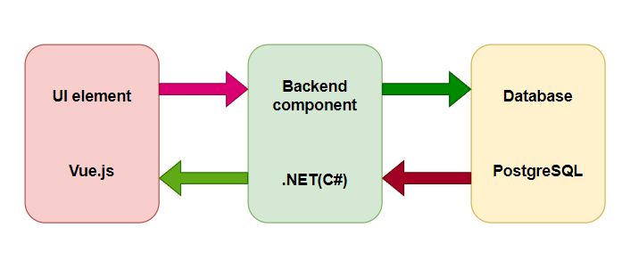

Слика 19 – Архитектура система

## 4.3 PostgreSQL

Као систем за управљање базом података, коришћена је ***PostgreSQL*** [10] база података, која пружа поузданост за чување и манипулацију подацима апликације. *PostgreSQL* [10] омогућава рад са сложеним упитима и релационим подацима, што је било кључно за имплементацију функционалности као што су претрага производа и управљање залихама. За управљање базом коришћена је ***pgAdmin*** [11] апликација, која омогућава лако управљање табелама, индексима, релацијама и подацима. Слика 20 приказује код помоћу ког се апликација повезује на базу. Наведени код истиче на ком порту би требало база података да буде подигнута, како треба да се назове креирана база и шта су креденцијали корисника који има приступ датој бази.

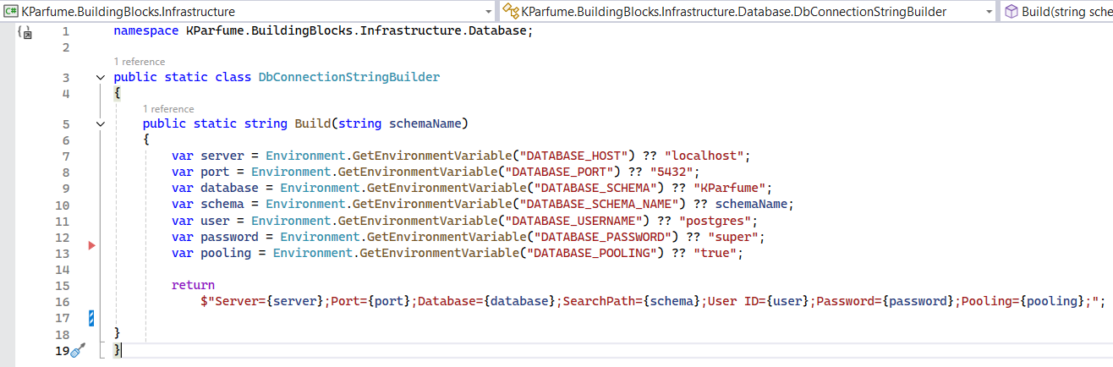

Слика 20 – Повезивање апликације са базом

Потпоглављем у ком је тема била *PostgreSQL* [10] је завршен опис имплементационих технологија предметне апликације. У наставку ће бити приказано апликативно решење, као резултат основних имплементационих концепата и раније установљених градивних модела. Истовремено, апликативни опис ће бити прожет тренутним изгледом корисничког интерфејса тематског пројекта.

# 5. Опис апликативног решења

Ово поглавље даје детаљан опис и изглед апликативног решења. Апликација је замишљена као веб апликација која комбинује савремене технологије за постизање високе перформансе и добре корисничке интеракције.

Заснована је на претходно описаној концептуалној архитектури и технологијама обрађеним у четвртом поглављу. Овај део рада фокусира се на конкретну имплементацију, у оквиру које су остварени сви дефинисани функционални захтеви. За лакше разумевање, опис апликације је структуриран по целинама. Уз сваку функционалност приложене су одговарајуће слике екрана веб апликације које илуструју начин коришћења апликације.

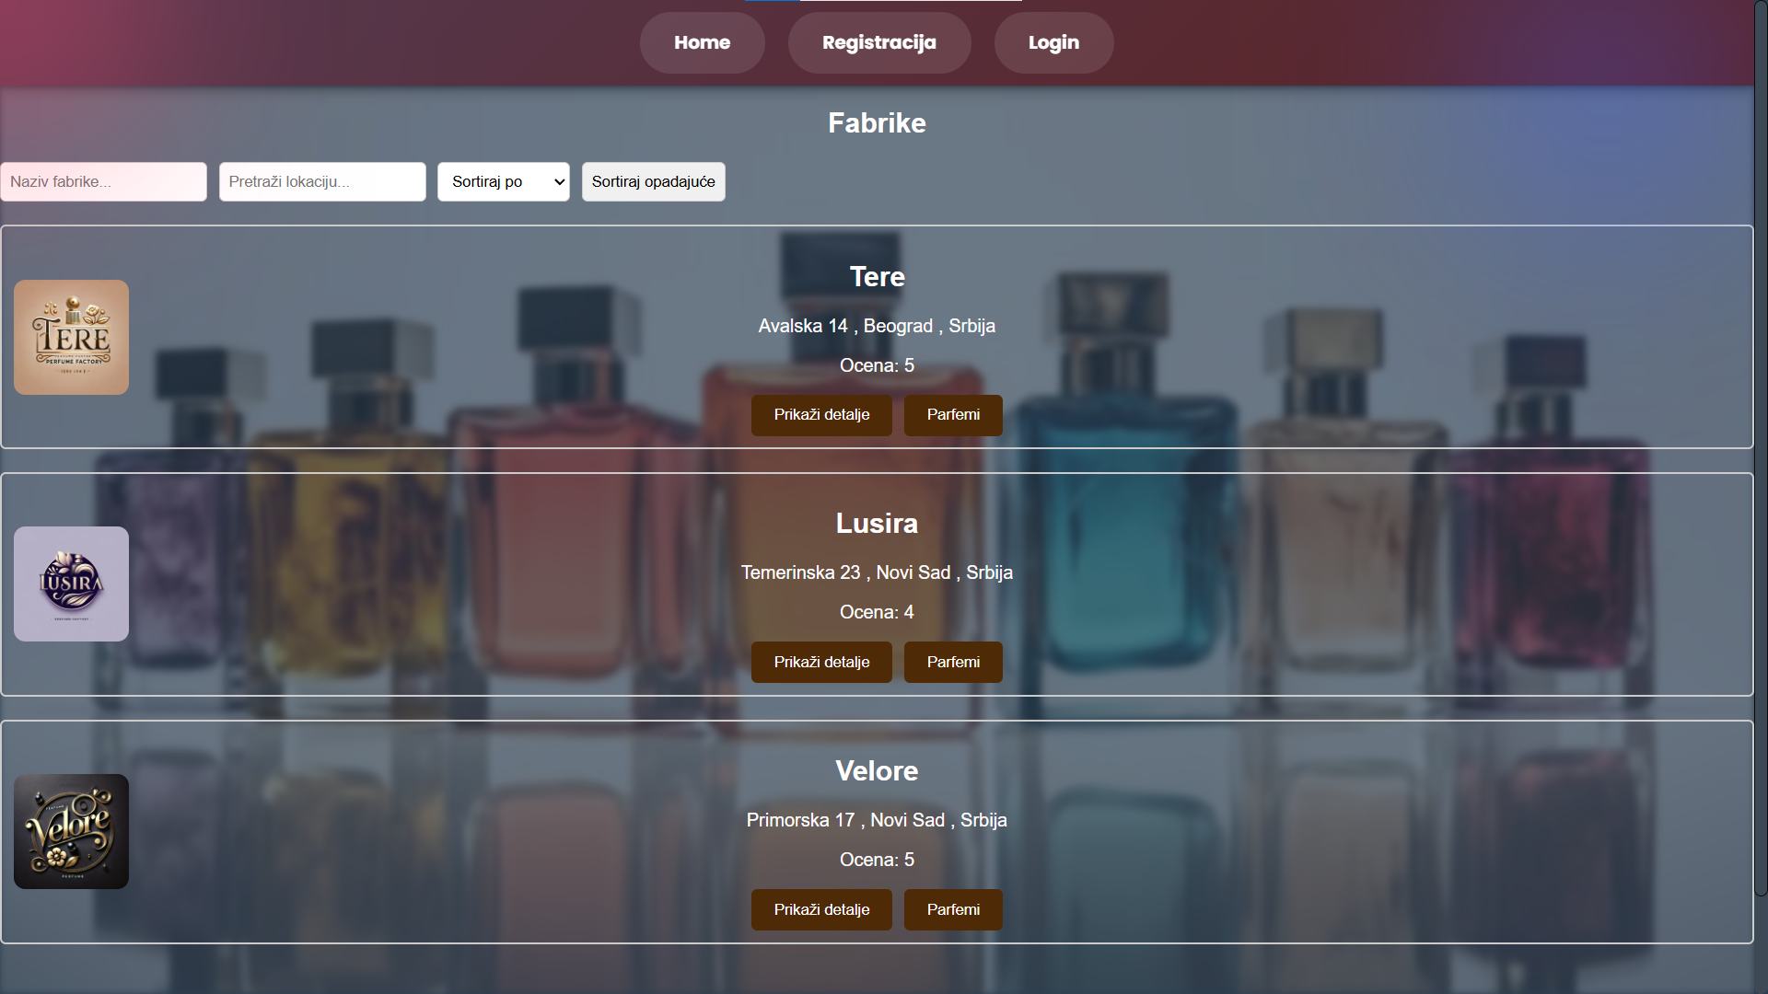

Слика 21 - Почетна страница

## 5.1 Основне корисничке функционалности

При покретању приказана је почетна страница са Слике 21. са које је омогућен приступ основним корисничким функционалностима које омогућавају лако управљање корисничким налозима и приступ систему. Ове функционалности укључују:

* **Регистрацију**: Нови корисници могу креирати налог у систему попуњавањем регистрационе форме са својим личним подацима. (Слика 22.).
* **Пријаву на систем**: Корисници који већ имају налог могу се пријавити у систем уношењем својих акредитива, чиме добијају приступ персонализованим функцијама и подацима зависно од корисничке класе (Слика 23.).
* **Измену података**: Пријављени корисници имају могућност да промене своје податке у оквиру свог профила(Слика 24).
* **Приказ свих корисника**: Администратор има преглед свих регистрованих корисника на систем(Слика 25.).
* **Одјаву са система**: Корисници се могу лако одјавити са система како би осигурали сигурност својих података и налога након завршетка сесије.

### 

Слика 22 - Регистрација на систем

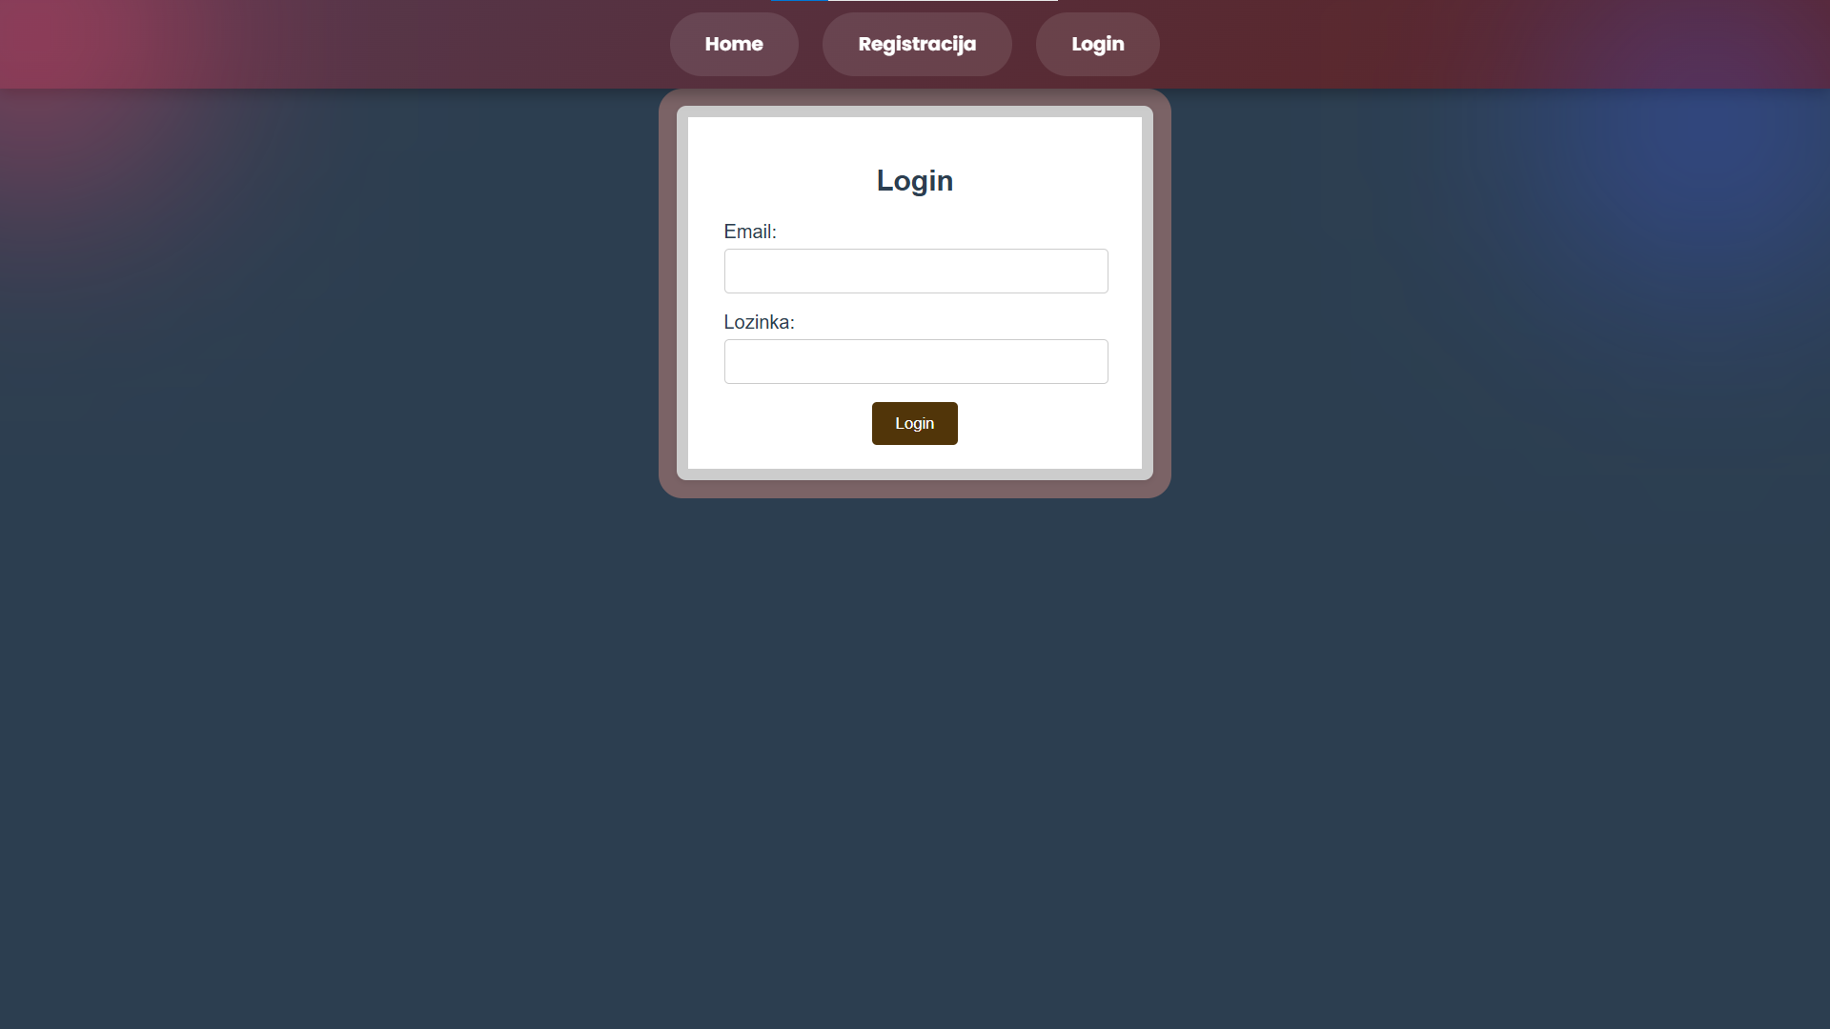

Слика 23 - Пријава на систем

### 

Слика 24 - Измена података

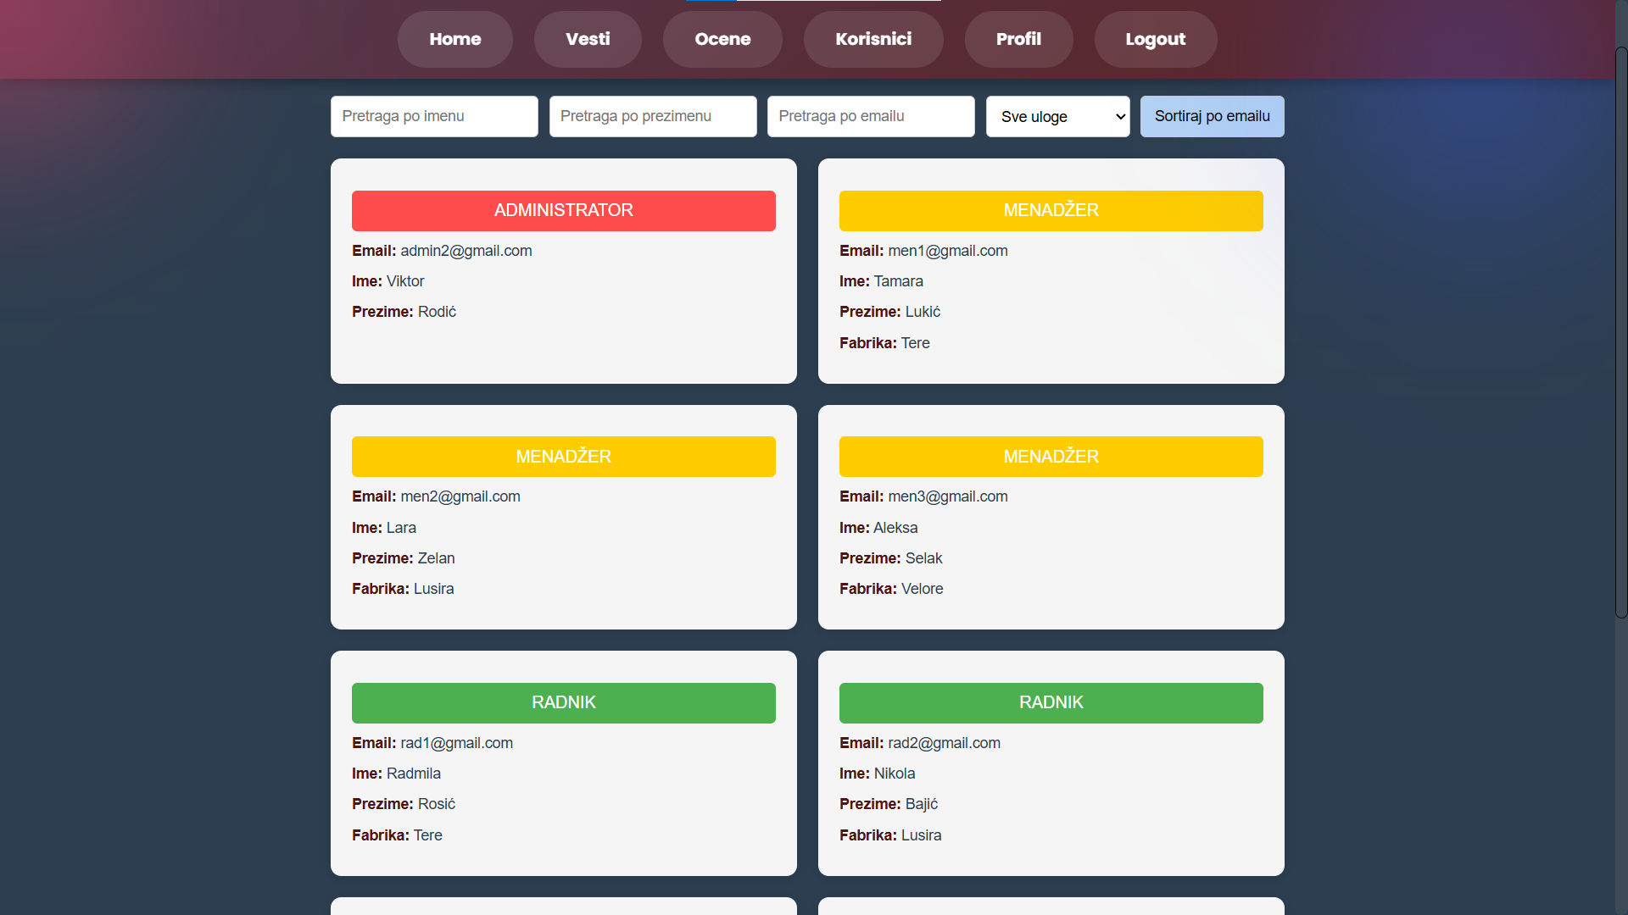

Слика 25 - Приказ свих корисника

## 5.2 Фабрика

### 5.2.1 Приказ детаља о фабрици

Омогућен је транспарентни приказ информација о свакој фабрици. Поред сваке фабрике налази се дугме за приказ детаља. Када корисник кликне на дугме, апликација учитава додатне информације о изабраној фабрици. Осим тога, приказују се сви коментари и оцене које су други корисници оставили за ту фабрику, чиме се омогућава свеобухватан увид у репутацију и квалитет услуга фабрике(Слика 26.).

## 

Слика 26. Приказ детаља о фабрици

### 5.2.2 Креирање фабрике

Приликом креирања нове фабрике, администратор попуњава форму која сакупља податке о фабрици, као и податке о менаџеру те фабрике. Након креирања, менаџер је одмах повезан са фабриком и може да се пријави на систем. Креирање фабрике је приказано на сликама 27. и 28.

### 

Слика 27. Креирање фабрике део 1

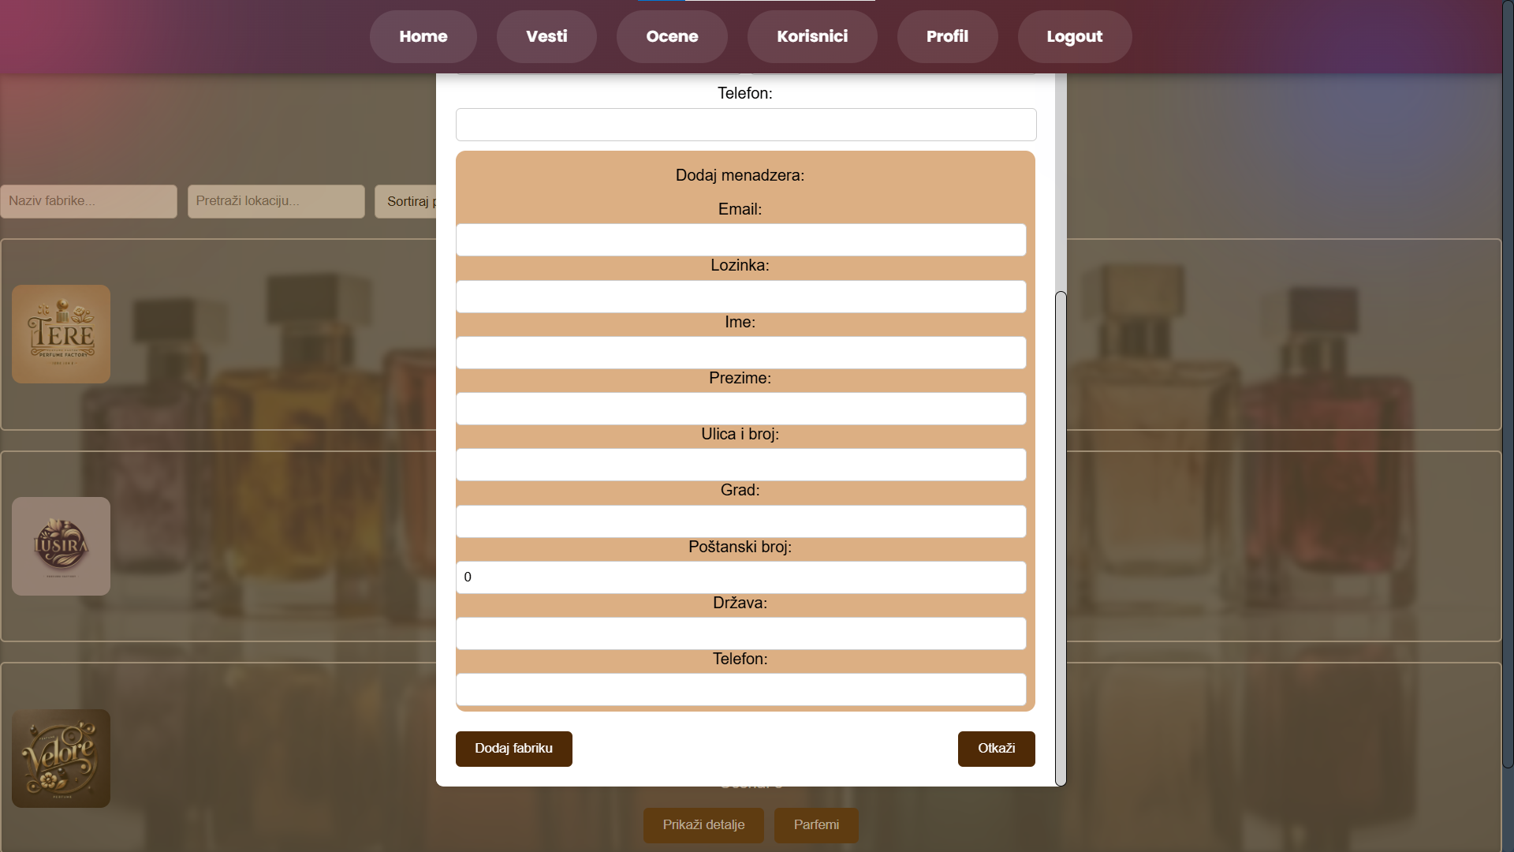

Слика 28. Креирање фабрике део 2

### 5.2.3 Креирање радника

Менаџер који је задужен за фабрику има могућност да региструје нове раднике за ту фабрику попуњавајући податке форме.

Регистровање новог радника је приказано на слици број 29.

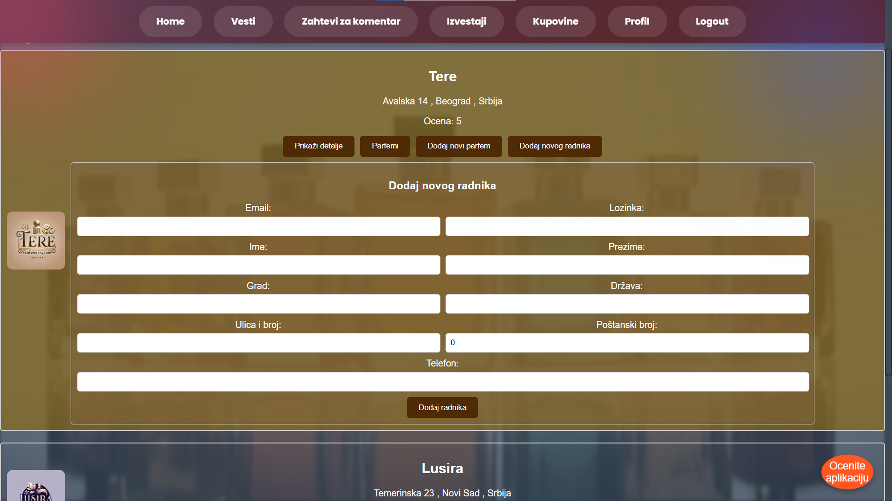

Слика 29. Креирање новог радника

## 5.3 Парфеми

### 5.3.1 Креирање парфема

Омогућава менаџеру да на једноставан начин приступа форми за унос парфема након одабира своје фабрике, где затим попуњава следеће информације: назив парфема, опис, цену, врсту парфема (цветни, цитрусни, оријентални, дрвенасти), тип (зимски, летњи, пролећни или јесењи), категорију (женски, мушки, универзални), милитраже, као и отпремање слике парфема(Слика 30.).

## 

Слика 30 - Креирање новог парфема

### 5.3.2 Измена и брисање парфема

Омогућава брзу и ефикасну измену производа. У листи парфема за одређену фабрику поред сваког парфема налазе се две опције: "Измени" и "Обриши".

Измена парфема: Када корисник кликне на дугме "Измени", учитава се форма са постојећим информацијама о парфему, укључујући назив, опис, цену, врсту, тип, категорију, милитраже и слику. Менаџер може ажурирати било коју од ових информација(Слика 31.), док радник може да ажурира само количину производа(Слика 32.). Након измена, корисник кликом на дугме "Сачувај" ажурира податке у бази и промењене информације се одмах приказују у апликацији.

Брисање парфема: Опција "Обриши" омогућава кориснику да уклони жељени парфем. Након клика на ово дугме, приказује се дијалог за потврду брисања како би се избегле случајне грешке. Након потврде, парфем се не уклања из базе података(логичко брисање), али није више видљив корисницима.

### 

Слика 31 - Измена података о парфему

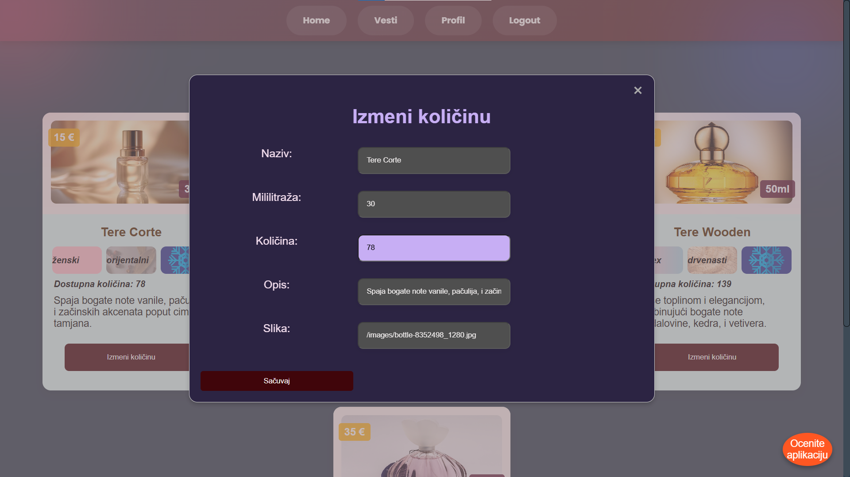

Слика 32 - Измена количине парфема

## 5.4 Фаворити

Oмогућава корисницима (купцима) да управљају својом листом омиљених парфема. Поред сваког парфема приказаног у апликацији налази се иконица у облику срца, која омогућава кориснику да дода или уклони парфем из својих фаворита(Слика 33.).

Додавање у фаворите: Када корисник кликне на празно срце поред парфема, срце ће се обојити у пуно (обојено), чиме се парфем додаје у листу фаворита.

Уклањање из фаворита: Ако корисник жели да уклони парфем из фаворита, може кликнути на пуно срце (обојено), које ће након клика постати празно.

Преглед фаворита: Корисници имају могућност да приступе посебној страници којa приказује све њихове омиљене парфеме. У овом приказу, корисник има и могућност да их директно из листе дода у корпу за куповину(Слика 34.).

### 

Слика 33 -. Додавање парфема у фаворите

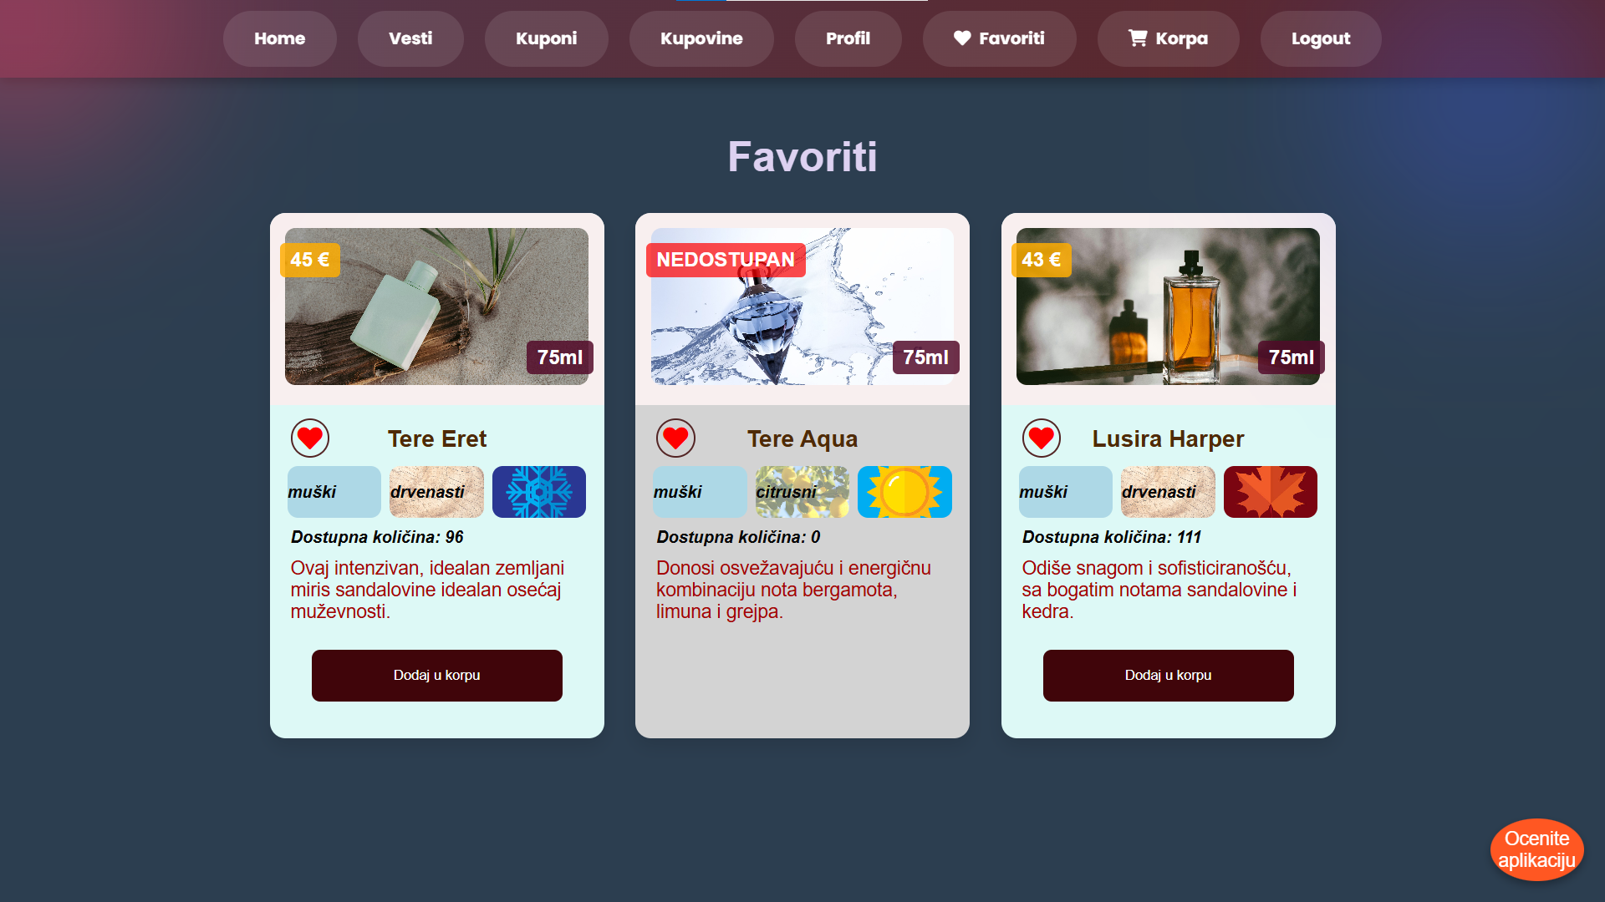

Слика 34 - Приказ фаворита

## 5.5 Купони

Омогућава купцу преглед његових купона које може да искористи приликом куповине. Приликом регистрације купац добија купон од 10% попуста на укупан износ прве куповине(Слика 35.).

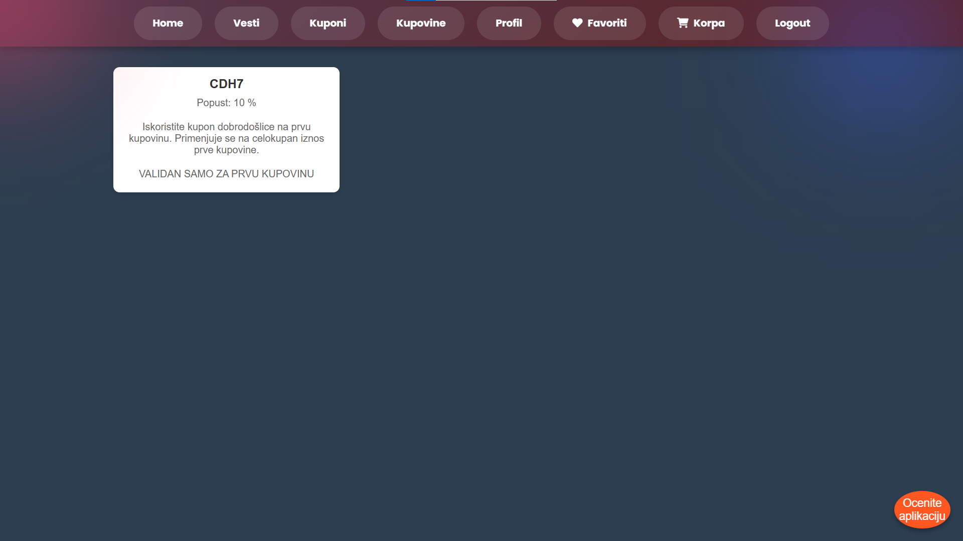Слика 35 - Приказ свих купона корисника

## 5.6 Куповина и плаћање парфема

Омогућава пријављеним клијентима да брзо и сигурно купе парфеме из више фабрика одједном. Следи опис корака и функционалности које систем подржава:

* Корак 1: Одабир парфема и количине
* Кклијенти могу прегледати парфеме, одабрати жељене и додати их у корпу. Купац бира количину парфема коју жели да купи(Слика 36.). Такође, може да унесе код купона, ако жели да искористи попуст.

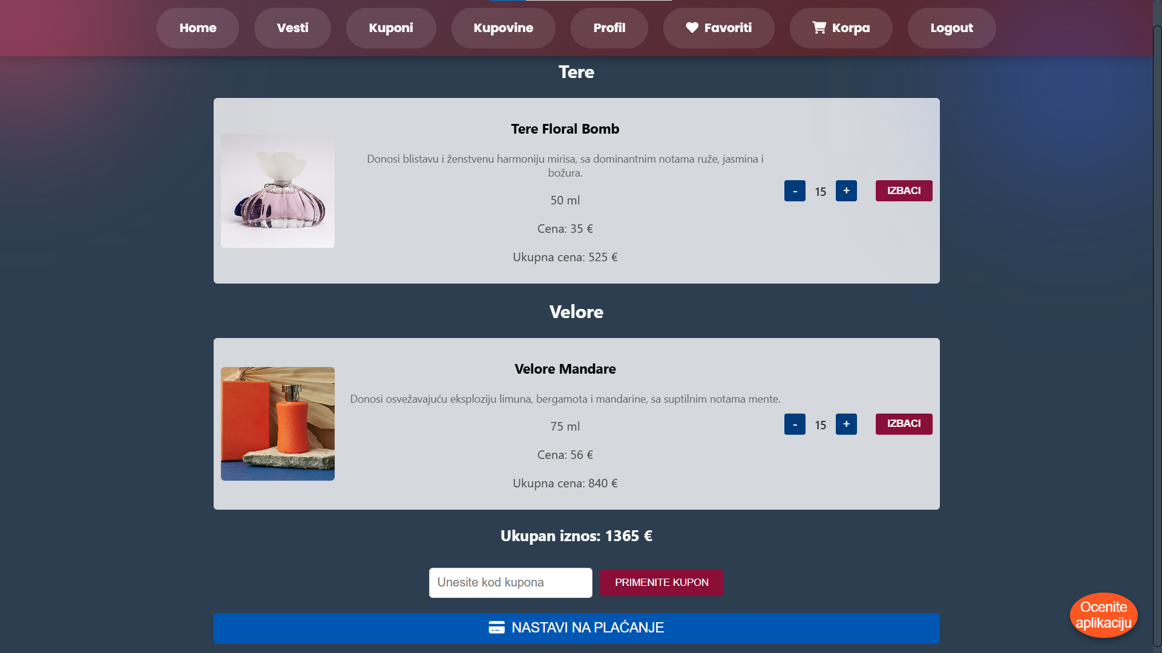

Слика 36 - Одабрани парфеми за куповину

* Корак 2: Процес плаћања
* Плаћање се врши путем PayPal платформе, а систем подржава и плаћање путем дебитне или кредитне картице. Пример плаћања приказан је на сликама 37. и 38.

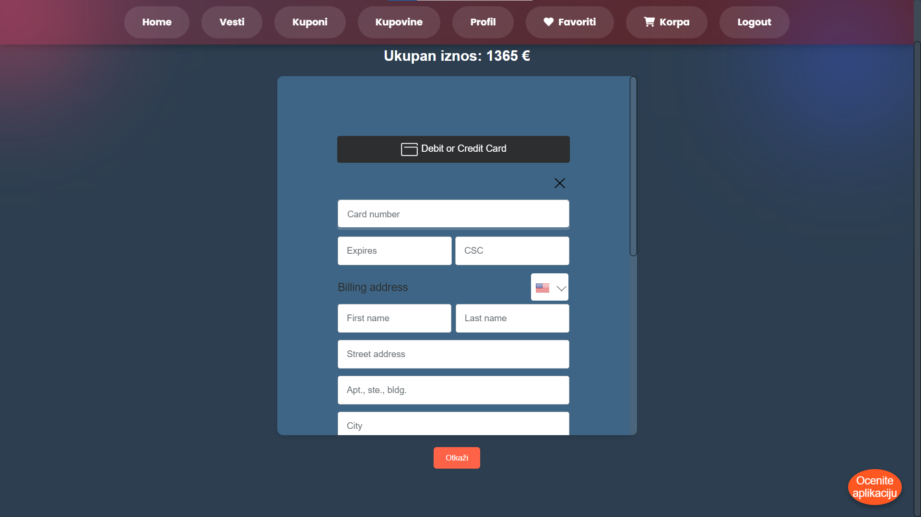

Слика 37 - Плаћање први део

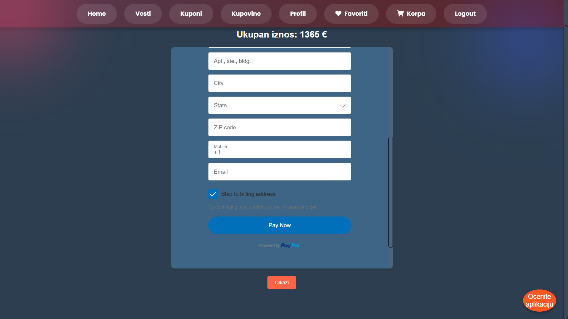

Слика 38 -Плаћање други део

### 5.6.1 Преглед куповина

Ово апликативно решење нуди свеобухватан преглед куповина. Менаџери фабрика могу видети све куповине из своје фабрике(Слика 39.), док купци имају могућност да виде све своје куповине из било које фабрике у којој су обавили куповину(Слика 40.).

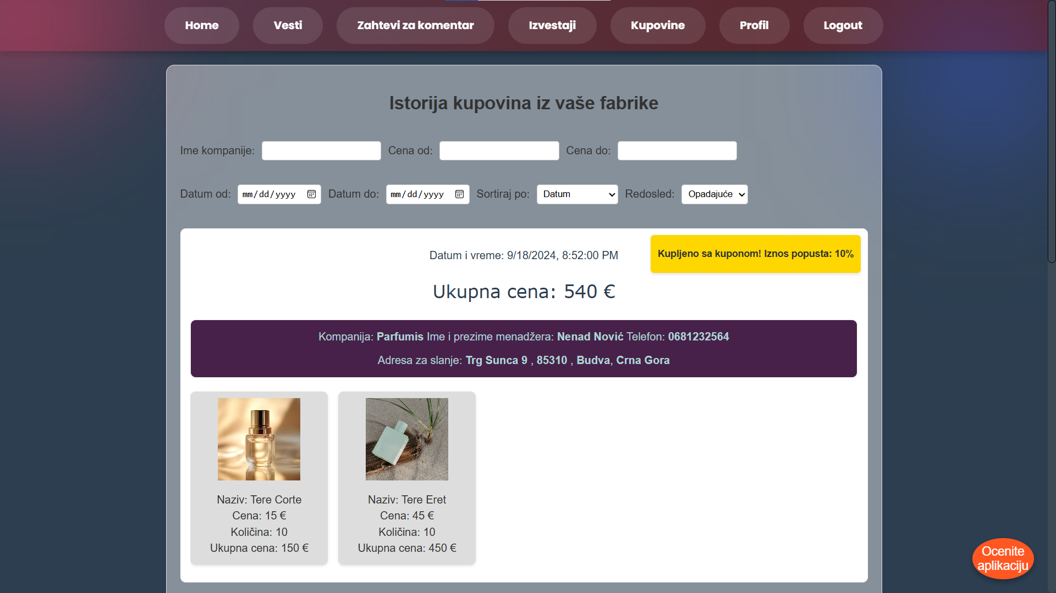

Слика 39 - Преглед куповина за фабрику

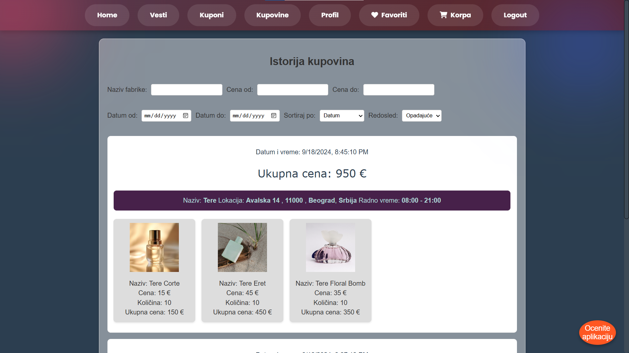

Слика 40 - Преглед куповина за корисника

## 5.7 Рецензије

Апликативно решење за рецензије фабрика у оквиру пројекта за продају парфема ће омогућити купцима да оставе рецензије и оцењују фабрике након сваке обављене куповине.

### 5.7.1 Креирање рецензије

Омогућава купцу да након обављене куповине, може оставити рецензију за фабрику одакле је купио производ и тиме исказати своје мишљење. (Слика 41.).

## 

Слика 41 - Креирање рецензије

### 5.7.2 Управљање рецензијама и приказ

Омогућава менаџеру да одлучи да ли ће неки коментар рецензије бити јавно видљив или не, у зависности од коришћених речи приликом давања коментара или њене тачности(Слика 42.). Одобрене коментаре могу да виде сви, док одбијене коментаре могу да виде само администратори и менаџери(Слика 43.).

### 

Слика 42 - Управљање рецензијама

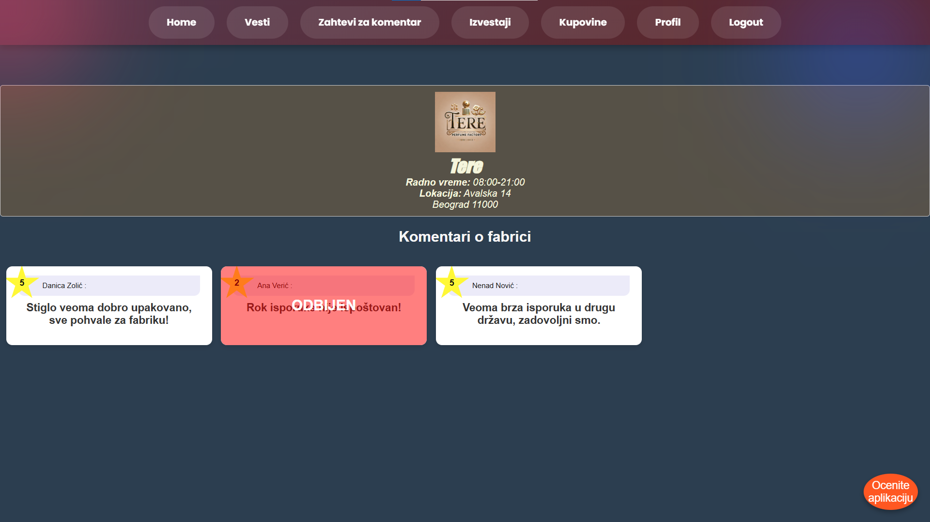

Слика 43 - Приказ свих рецензија

## 5.8 Статистика

У оквиру апликације развијен је модул за генерисање извештаја у *PDF* формату, који менаџеру омогућава да у сваком тренутку приступи и анализира податке о продаји парфема за своју фабрику. Пример извештаја приказан је на Слици 44. док је преглед свих извештаја и опција за генерисање приказан на Слици 45.

## 

Слика 44 - Пример извештаја за продају

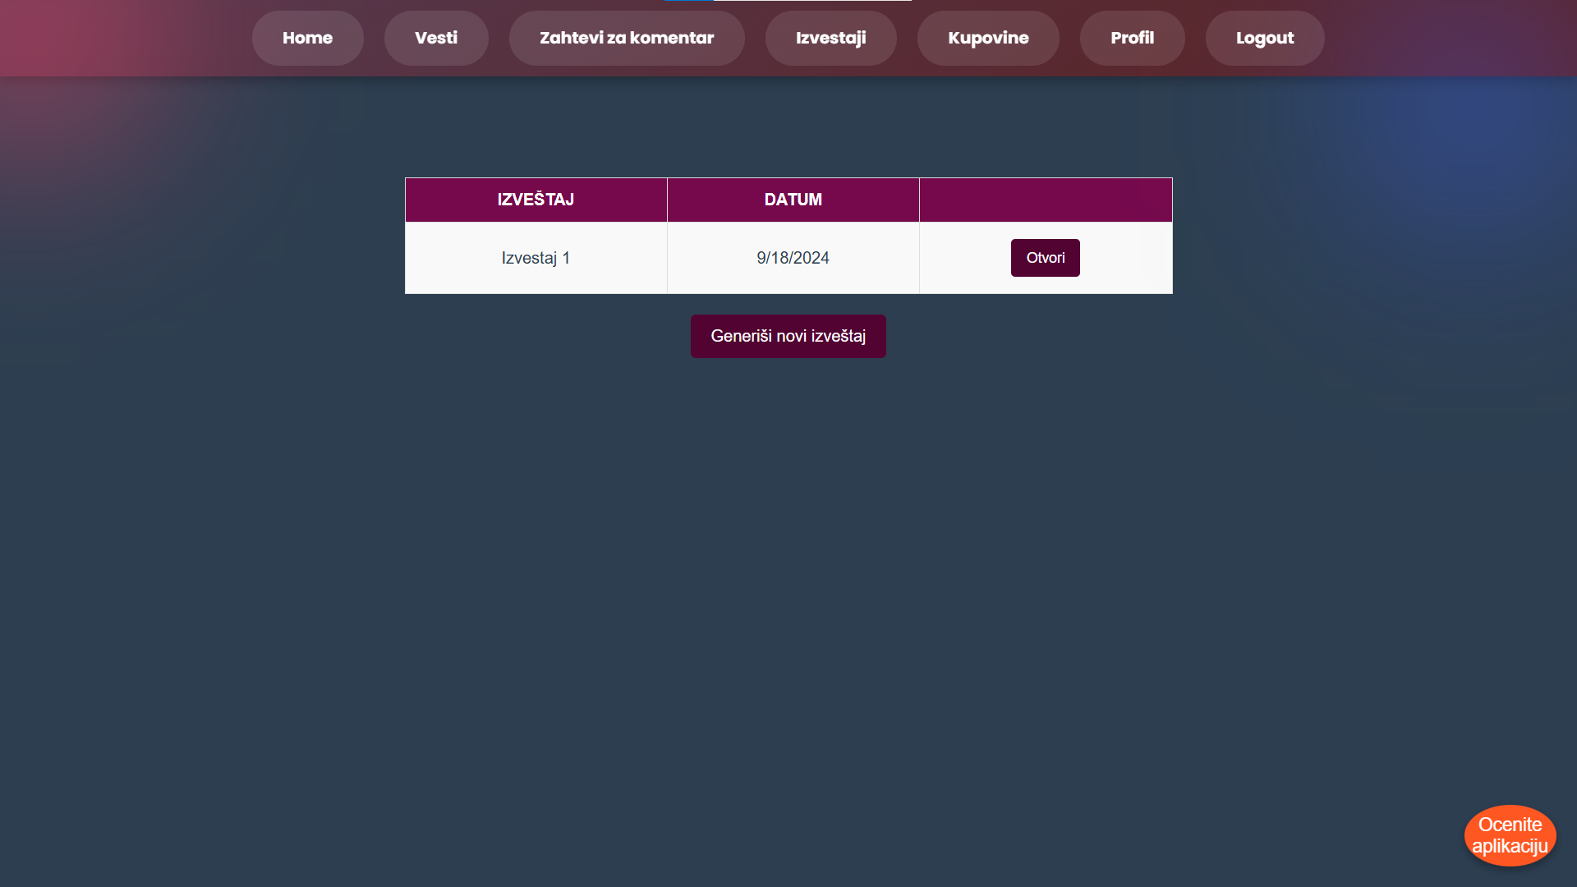

Слика 45 - Приказ свих извештаја и опције

## 5.9 Вести и коментари на вести

### 5.9.1 Приказ вести

Омогућава увид у нове информације о парфемима или тржишту, што доприноси бољем разумевању потреба купаца. Аутор вести има могућност и да је обрише(Слика 46.).

### 5.9.2 Креирање вести

Омогућава лак и брз начин да информације дођу до компанија и тиме омогућава брзо адаптирање на промене на тржишту(Слика 47.).

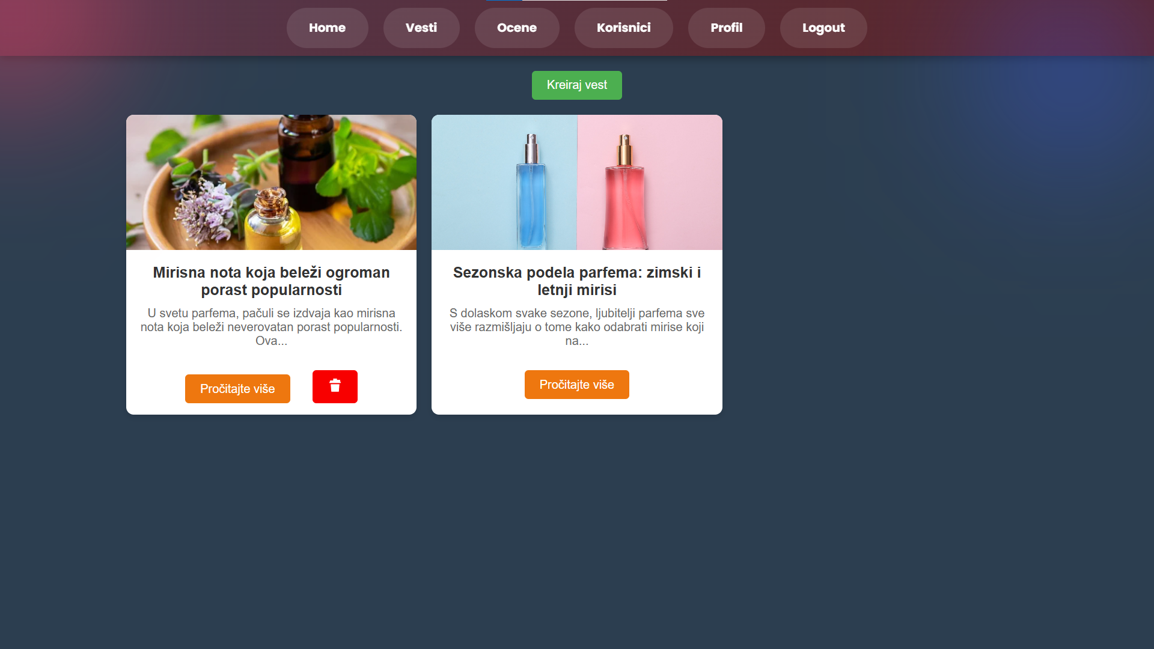

Слика 46 - Приказ свих вести

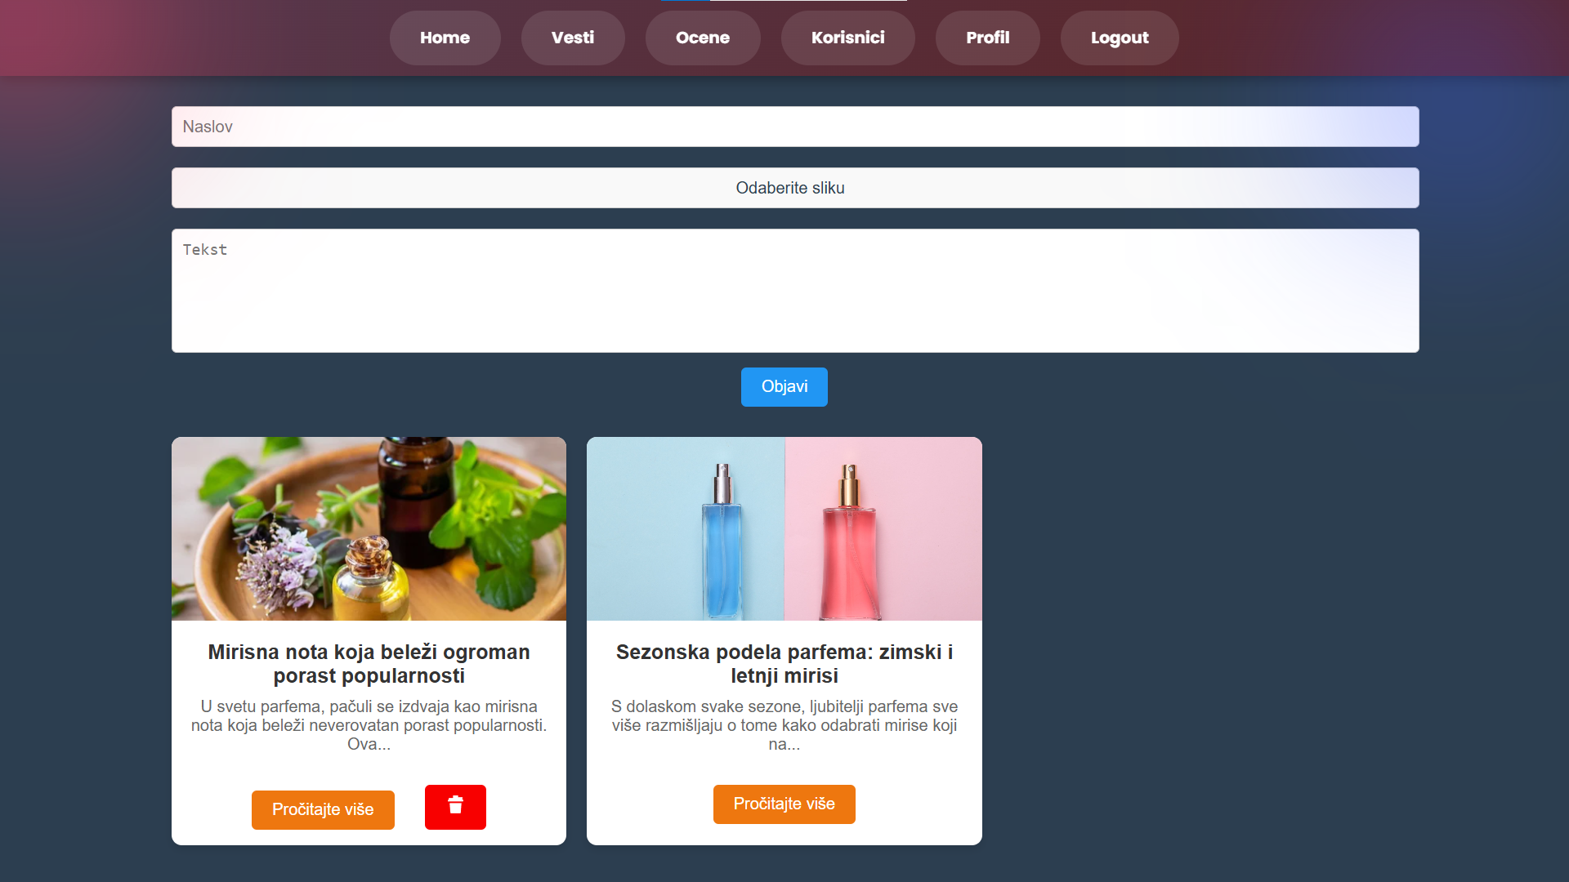

Слика 47 -. Креирање нове вести

### 5.9.3 Креирање коментара на вести

Омогућава размену мишљења и исказивање става компанија о новостима на тржишту, што доприноси бољем разумевању потреба.

### Креирање коментара на вести приказано је на Слици 48.

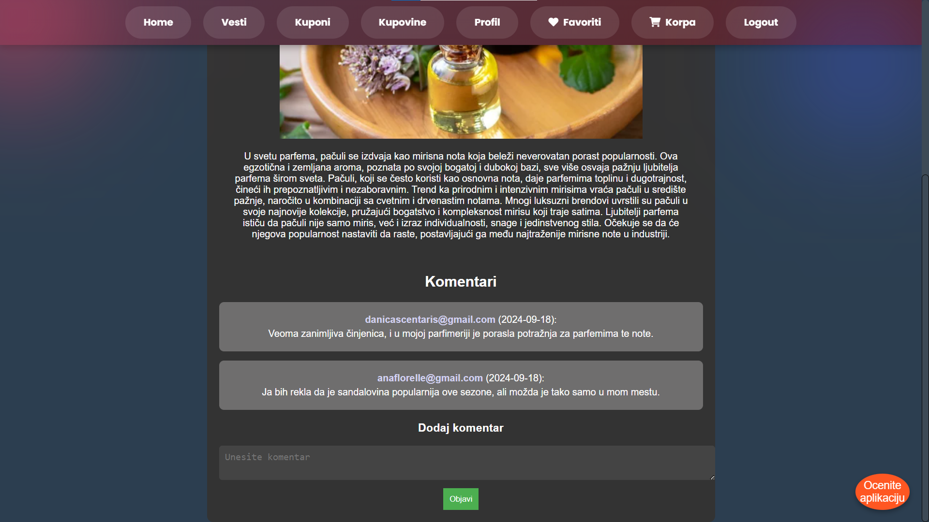

Слика 48 - Креирање коментара на вест

## 5.10 Оцењивање апликације

5.10.1 Креирање оцене

Омогућава корисницима да искажу своје импресије, незадовољство или предлоге за побољшање рада апликације. Тиме се показује важност мишљења корисника(Слика 49.).

5.10.2 Приказ оцена

Оцењивања пружају директан увид у корисничко задовољство. На основу рецензија, администратори могу идентификовати проблеме и побољшати производе или услуге(Слика 50).

### 

Слика 49 - Креирање оцене

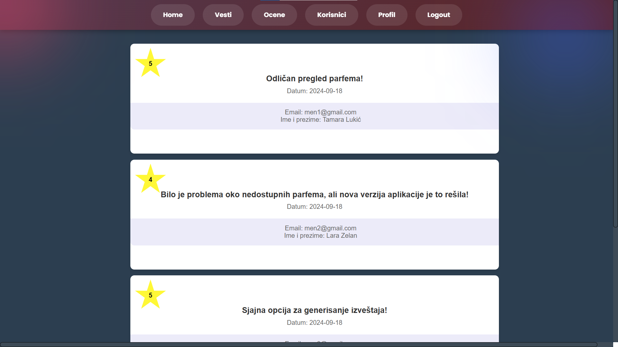

Слика 50 - Приказ свих оцена

# 6. Закључак

У овом дипломском раду је представљен систем за онлајн куповину парфема и њихово управљање. Систем пружа мноштво могућности које пружају ефикасну куповину.

Менаџерима фабрика је омогућено једноставно и брзо додавање нових и модификација постојећих парфема у фабрици, а купцима онлајн куповина парфема из више фабрика одједном чиме се смањује време утрошено на куповину из сваке фабрике појединачно, као и време за преговоре са менаџерима фабрика. Поред тога омогућено је и праћење тржишта путем нових вести и дискусија са осталим менаџерима компанија.

Ипак, постоји неколико области у којима систем може бити унапређен:

* Динамичко постављање цена за парфеме зависно од количине која се купује.
* Увођење система за праћење испорука у реалном времену.
* Могућност понављања постојеће куповине, што би знатно уштедело време купцу.
* Побољшање система плаћања, са акцентом на већу ефикасност и безбедност трансакција.
* Повећање опште безбедности апликације да би се заштитили подаци корисника и спречиле злоупотребе.

С унапређењем ових аспеката, систем би могао да достигне већи степен комплетности и функционалности, што би значајно повећало његову вредност и корисност за кориснике. Усавршавањем предложених области, могли бисмо очекивати боље корисничко искуство, већу ефикасност у раду, те опште побољшање управљања парфемима и њиховом продајом.

# Литература

**[ 1 ]** PayPal developer docs

https://developer.paypal.com/classic-home

**[ 2 ]** Oracle SQL Developer Data Modeler

<https://www.oracle.com/database/sqldeveloper/technologies/sql-data-modeler/>

**[ 3 ]** .NET 8.0

https://learn.microsoft.com/en-us/dotnet/

**[ 4 ]** ASP.NET

https://learn.microsoft.com/en-us/aspnet/core/?view=aspnetcore-8.0

**[ 5 ]** Entity Framework Core

https://www.learnentityframeworkcore.com/

**[ 6 ]** AutoMapper

https://docs.automapper.org/en/stable/

**[ 7 ]** Vue.js

https://vuejs.org/guide/introduction

**[ 8 ]** Vuex

https://vuex.vuejs.org/

**[ 9 ]** Axios

https://axios-http.com/docs/intro

**[ 10 ]** PostgreSQL

https://www.postgresql.org/docs/

**[ 11 ]** PgAdmin

<https://www.pgadmin.org/docs/>

**[ 12 ]** Visual Studio

https://code.visualstudio.com/docs

**[ 13 ]** Visual Studio Code

<https://code.visualstudio.com/docs>

[ 14 ] C#

https://www.w3schools.com/cs/index.php

# 

# Биографија

### *Катарина Перовић* рођена је 25. марта 2001. године у Новом Саду. Завршила је основну школу „Прва војвођанска бригада“ као добитник Вукове дипломе. Након тога, уписује Гимназију „Светозар Марковић“ у Новом Саду, општи смер, и завршава је са одличним успехом. Школске 2020/2021. године уписала је Факултет техничких наука у Новом Саду, смер Рачунарство и аутоматика. У трећој години се усмерава на Примењене рачунарске науке, а у четвртој години бира усмерење Електронско пословање. Положила је све испите прописане планом и програмом.